班级动态(4.27）
一、晨间来园基本情况
来园人数：应到24人，实到16人，今天有8位小朋友请假。来园时孩子们更有礼貌了，能大声和老师打招呼，也能关注到签到台，对照好相应的雪花片颜色进行签到。孩子们自主吃完点心后便开始了短暂的桌面游戏。（温馨提示：有2名小朋友来园时间较晚，为了保证每日充足的户外活动时间，请家长每天于8:20前将孩子送来园哦。）
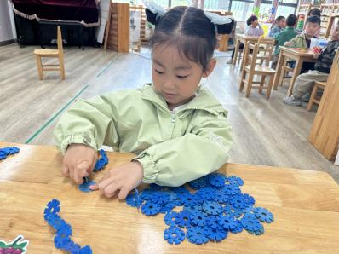 | 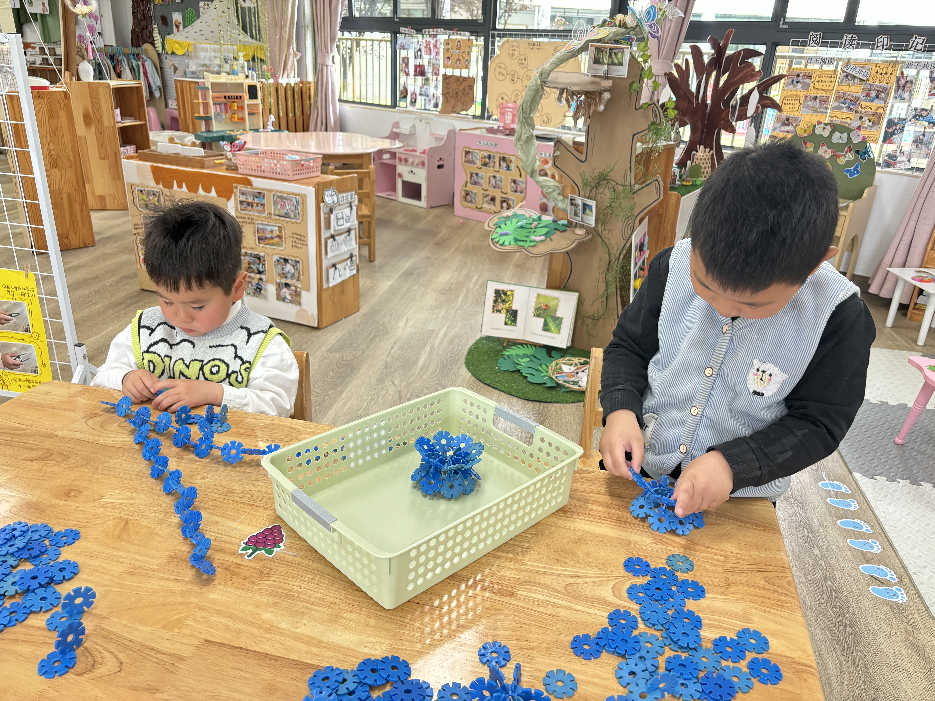 | 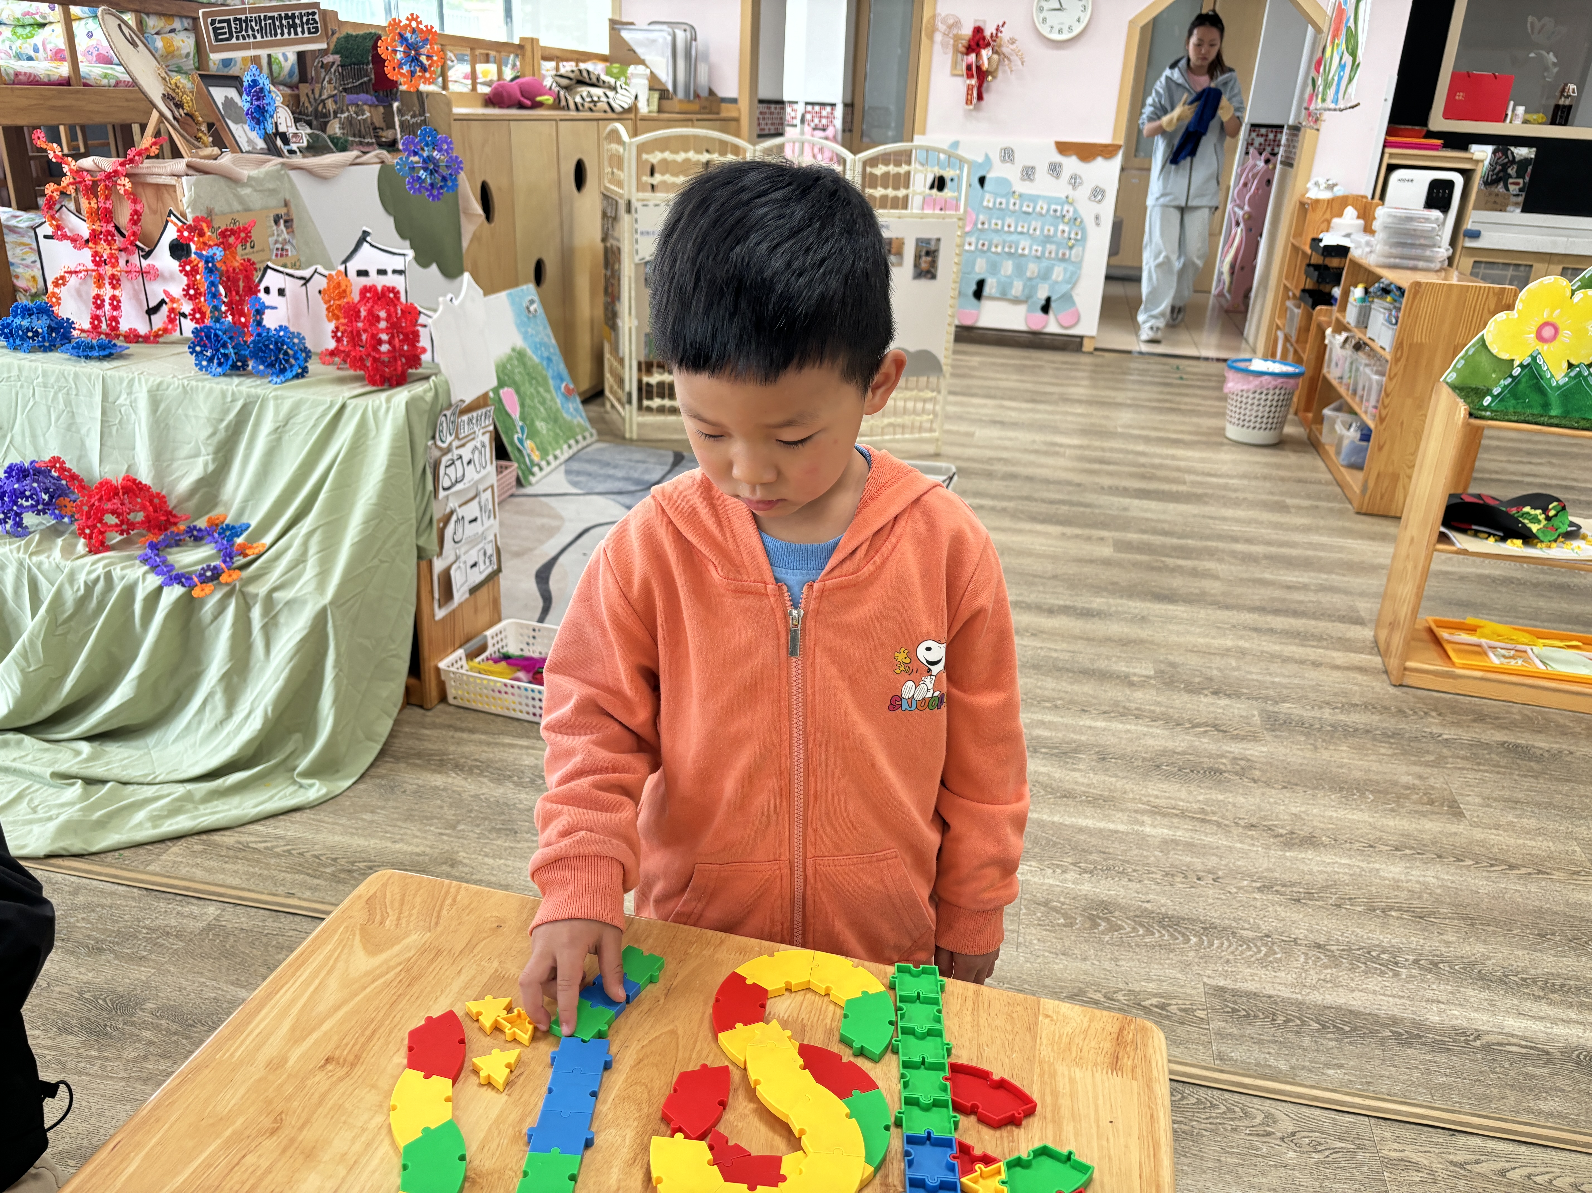
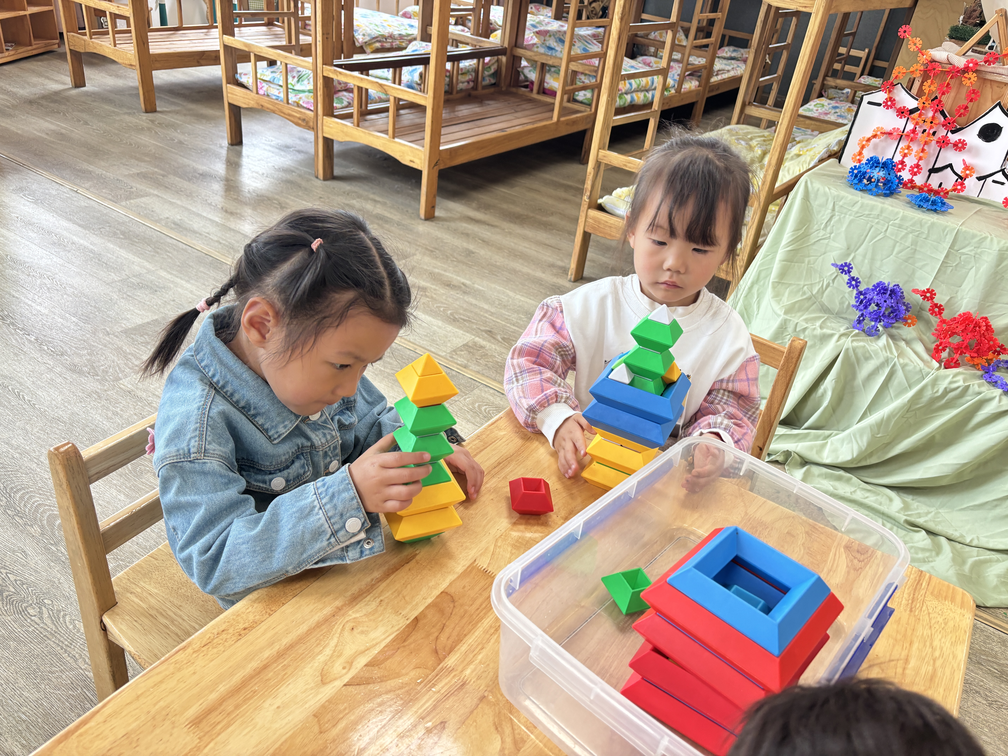 | 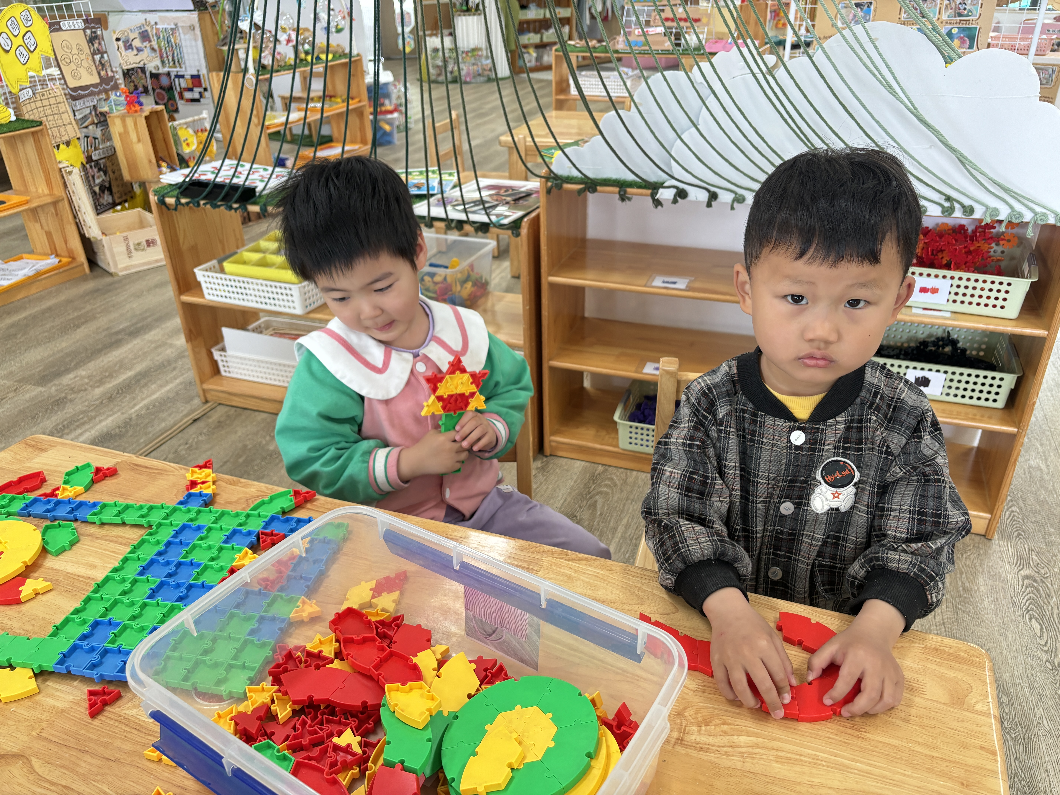 | 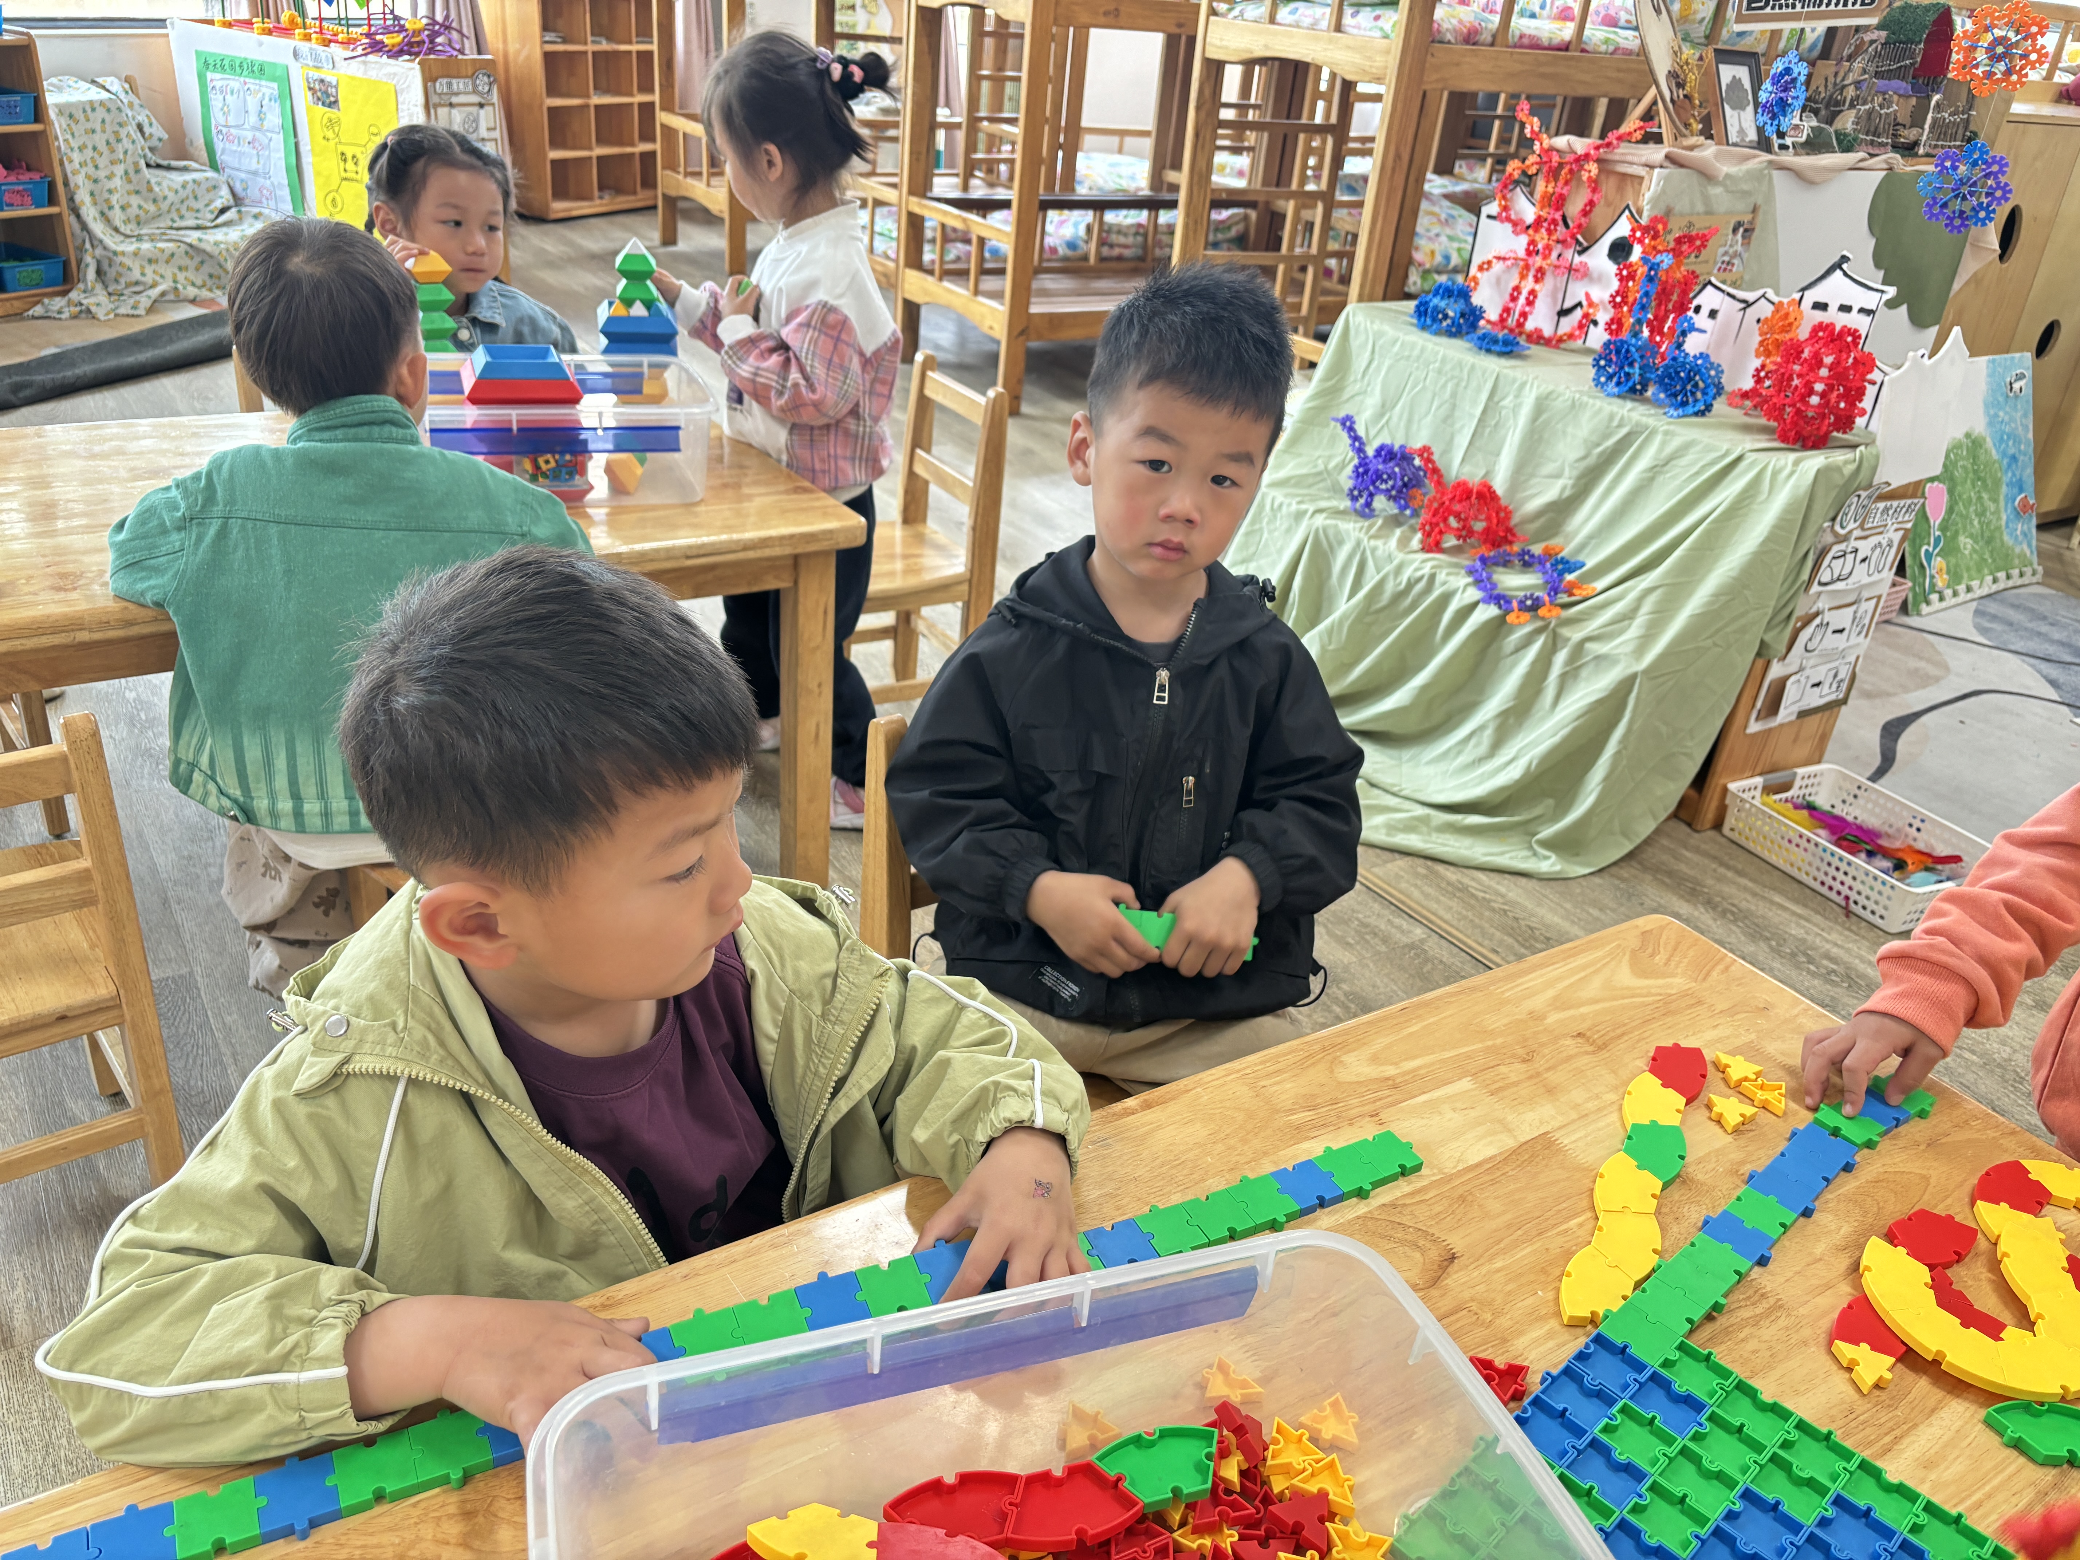

- 户外活动情况
今天我们玩的是骑小车，在游戏前我们进行了安全教育，游戏中孩子们能够遵守游戏规则，和好朋友共同游戏，他们会根据现有的材料进行角色扮演游戏，同时我们也能注重孩子的日常护理，提醒小朋友喝水、休息。游戏过后，小朋友们能够主动整理器材。
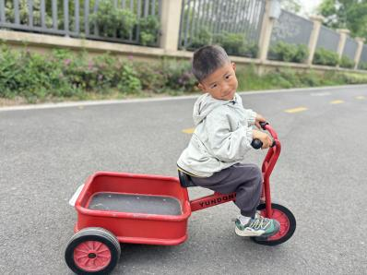 | 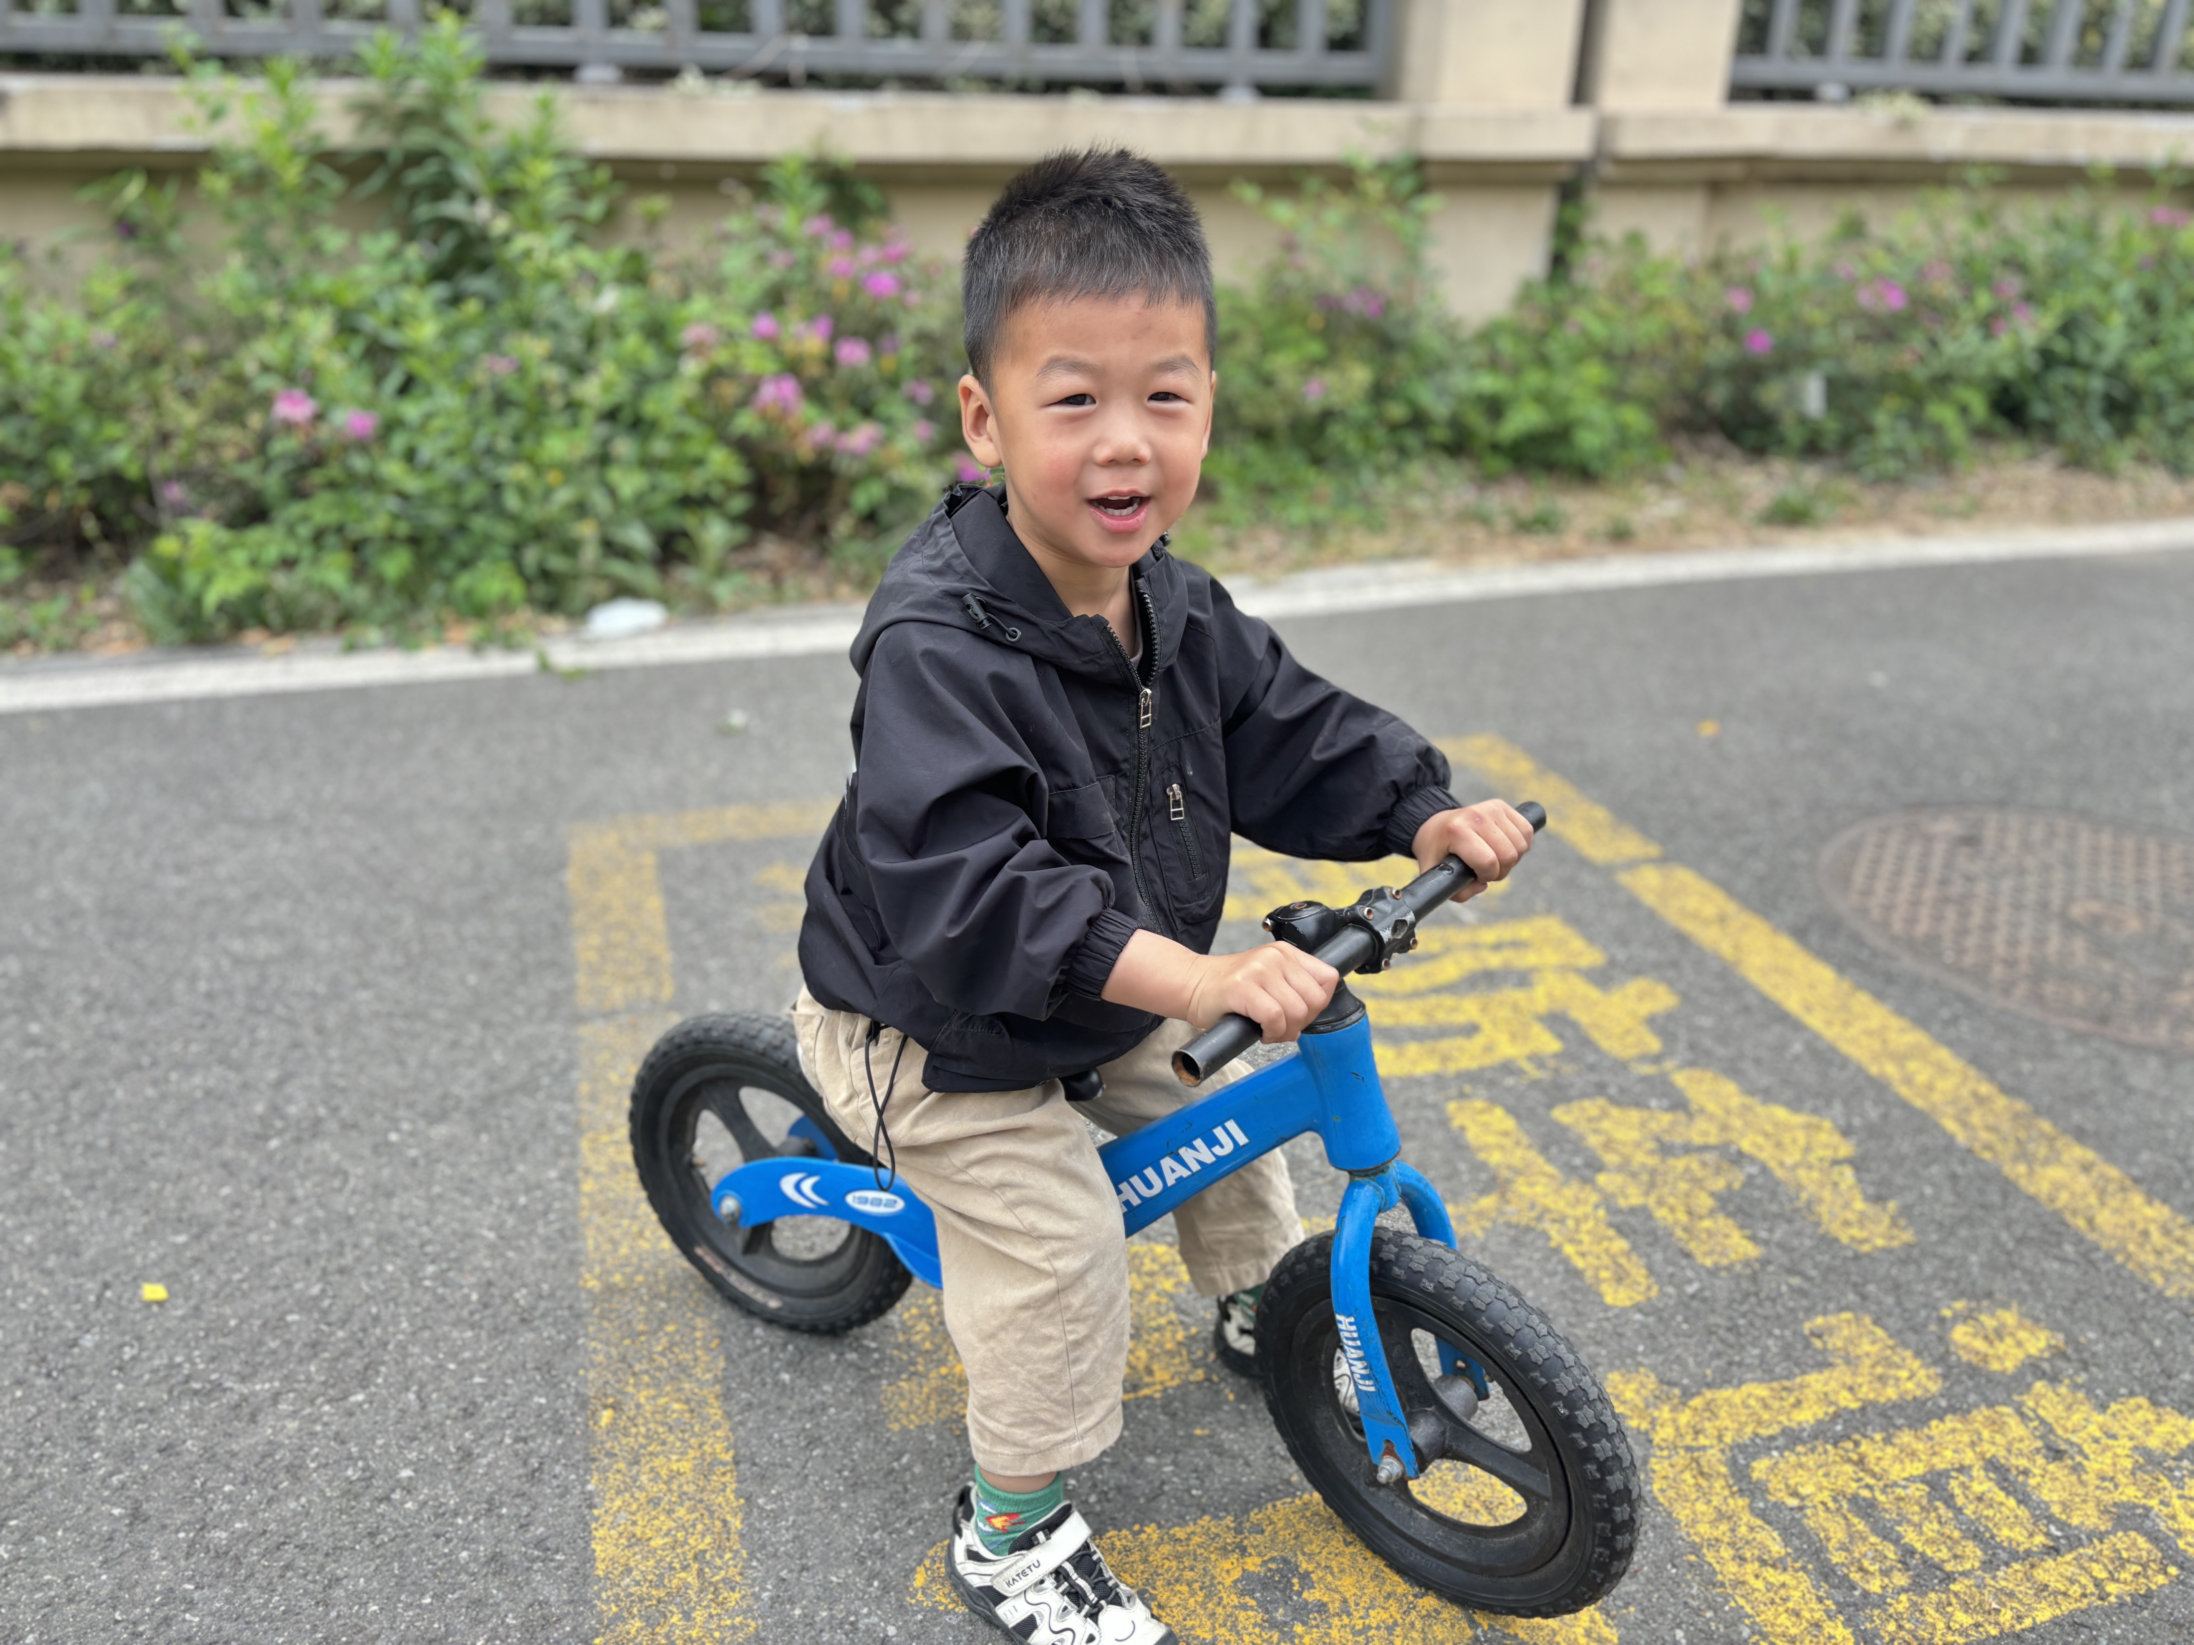 | 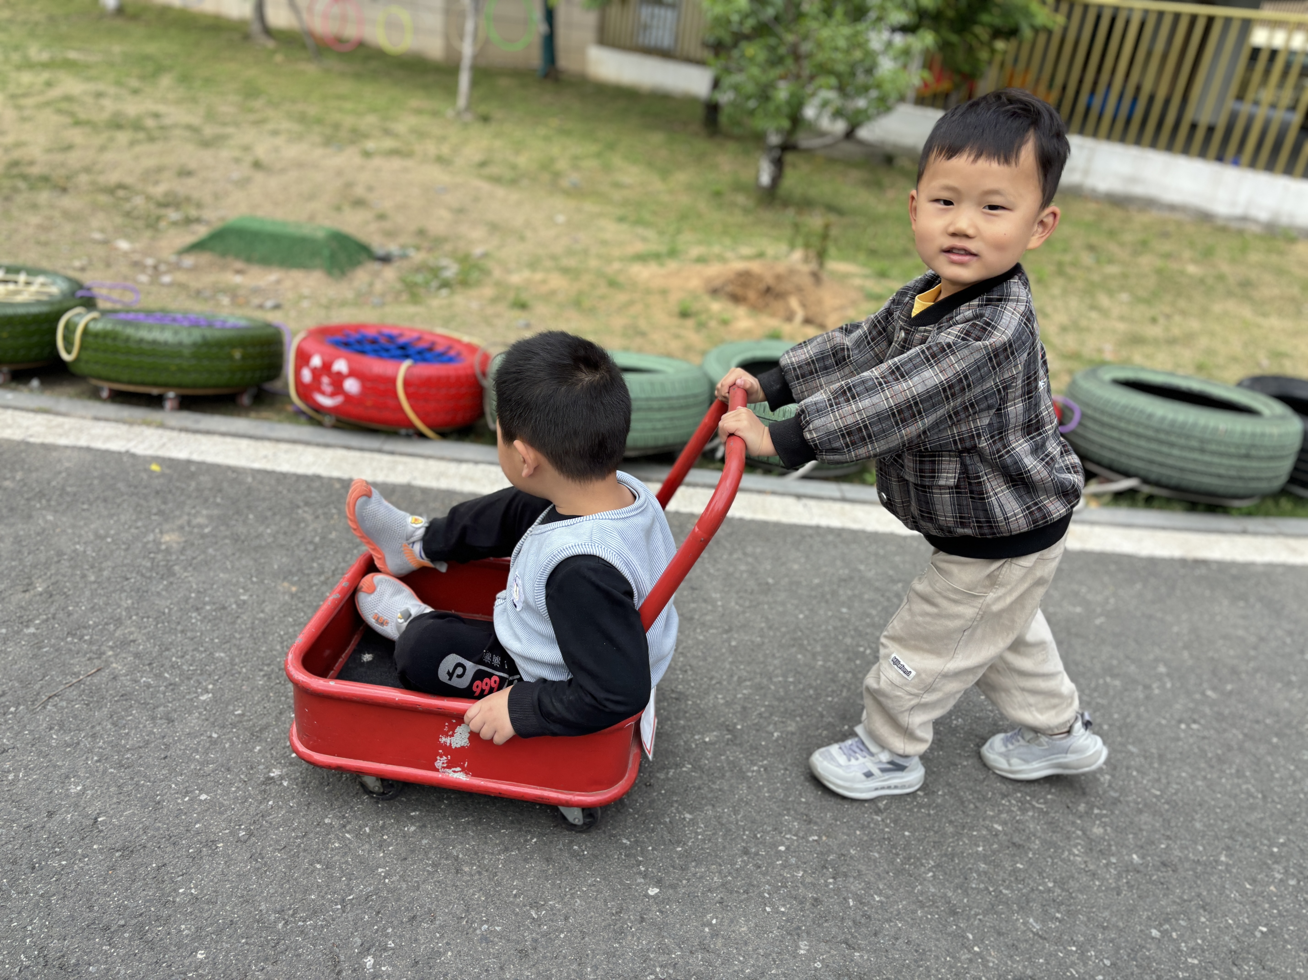
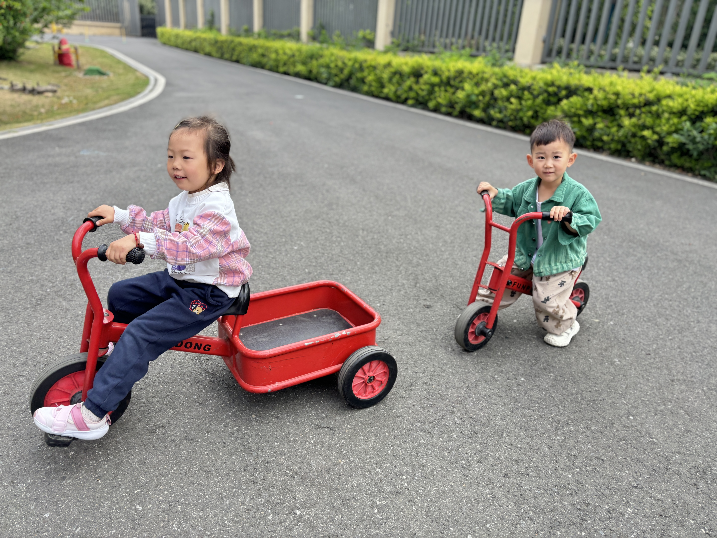 | 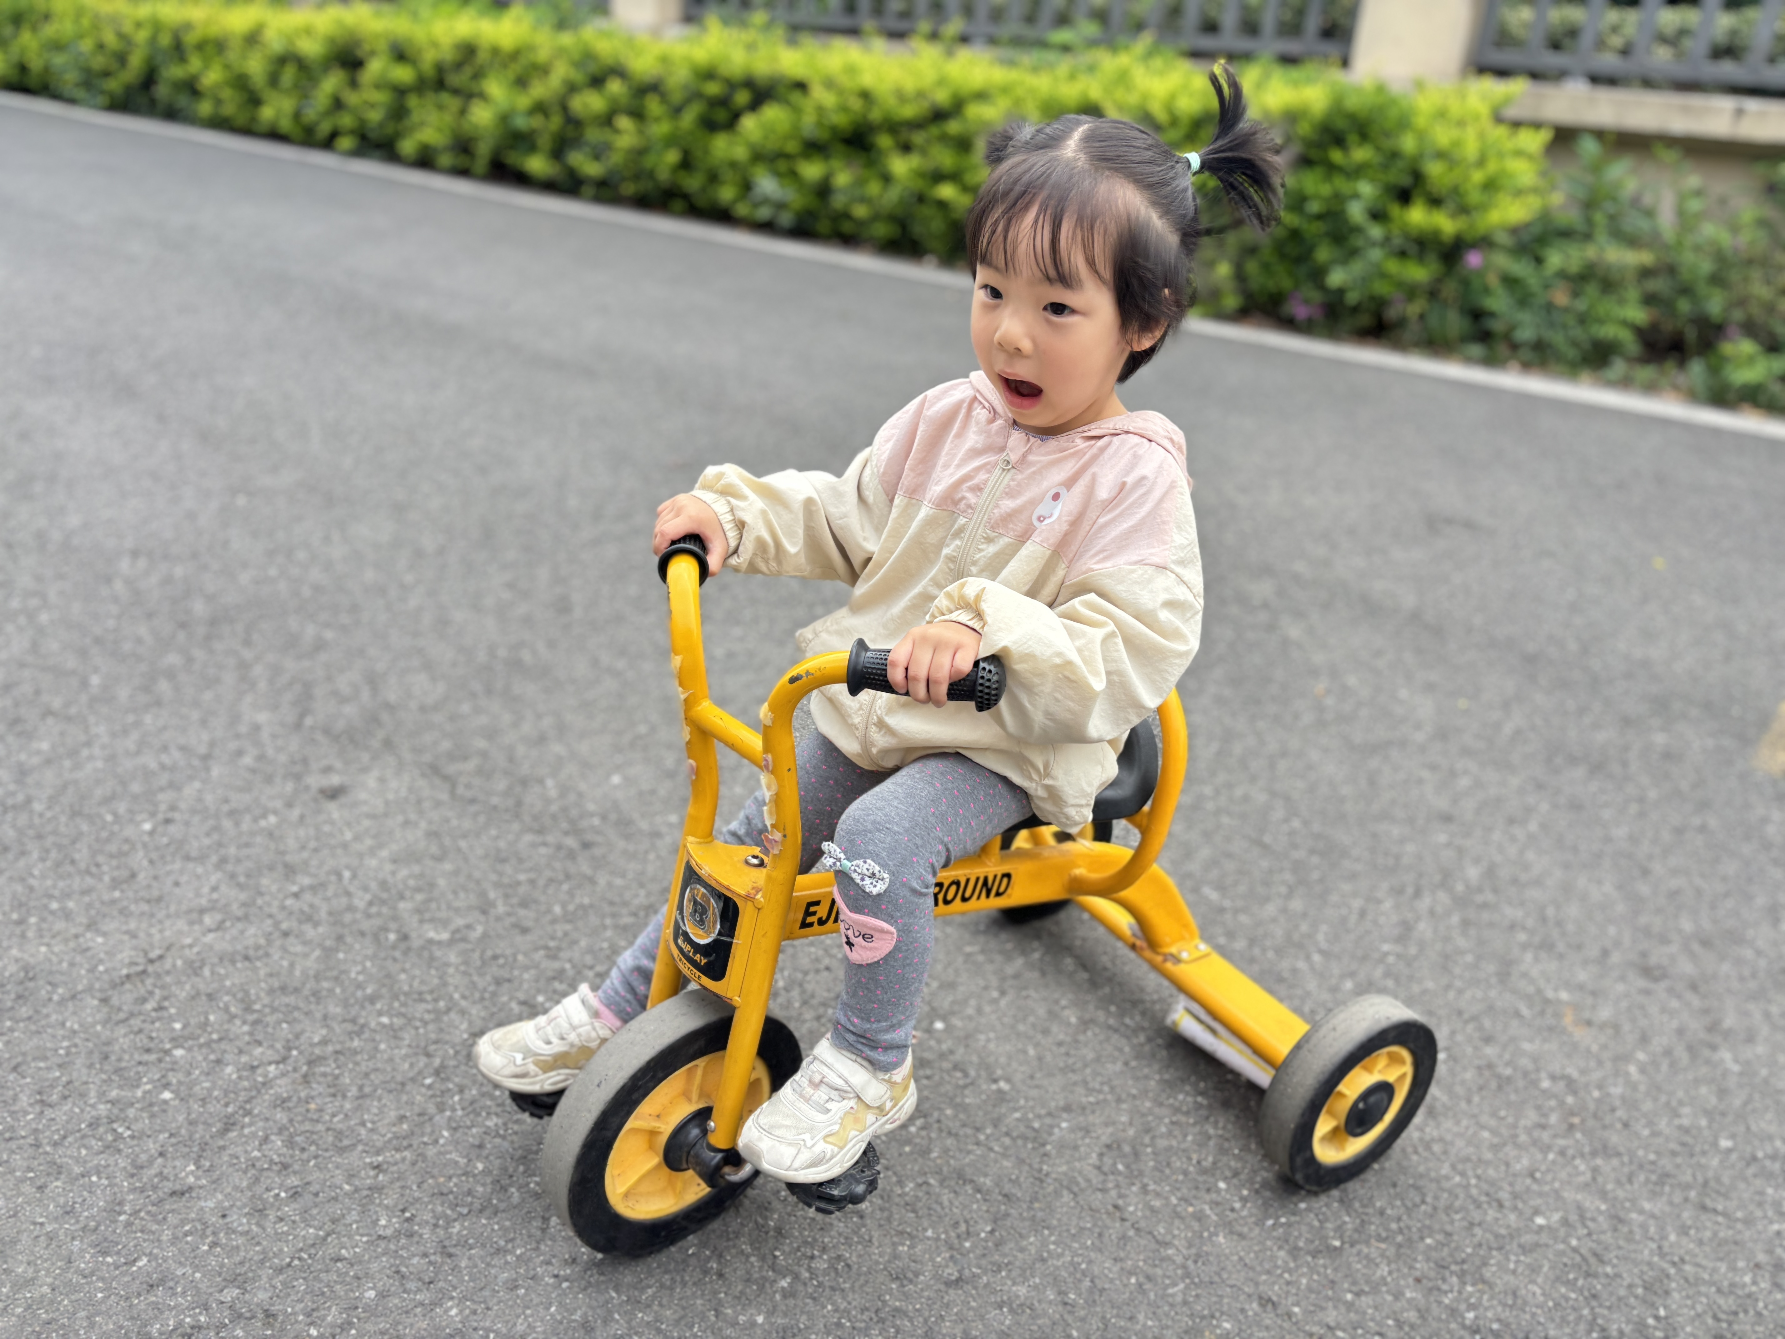 | 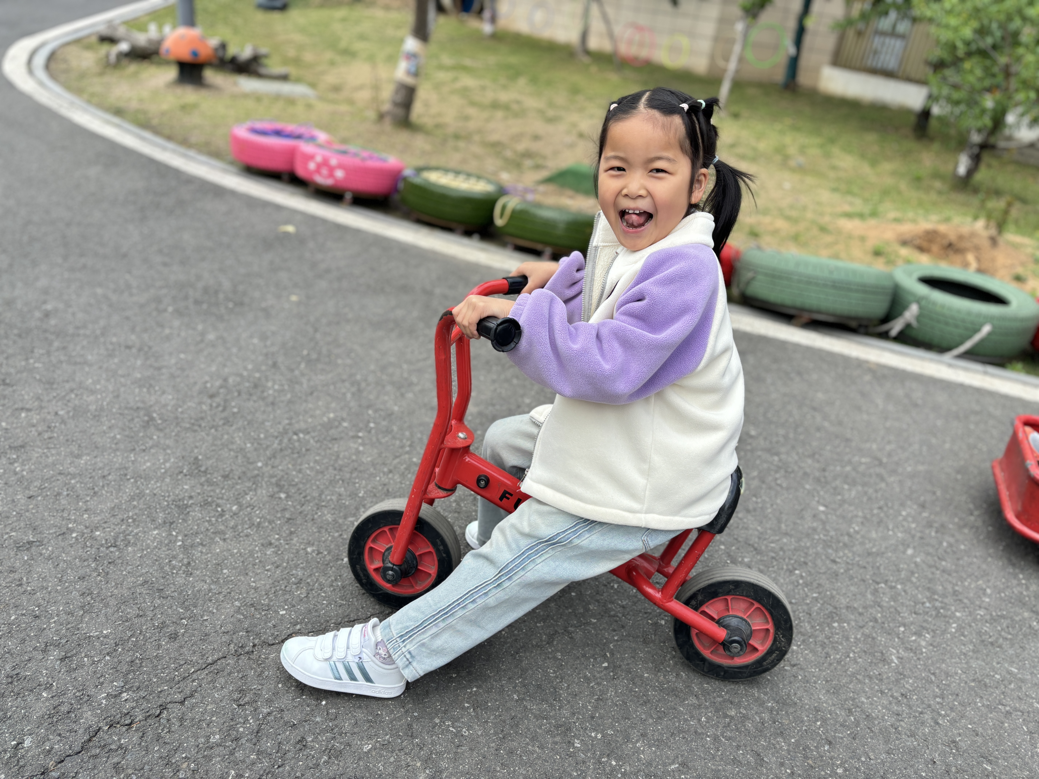

- 集体活动情况：数学《比高矮》
高矮是长短的一种特例，比长短和比高矮的方法一样，都是将比较的物品放置在同一水平线上进行比较，本次活动欲为幼儿提供操作材料让其掌握比高矮的方法，要将被比较的物体一端垂直放在同一个水平面上。在认识高矮、正确比较物体的高矮后进行按高矮排序的活动。
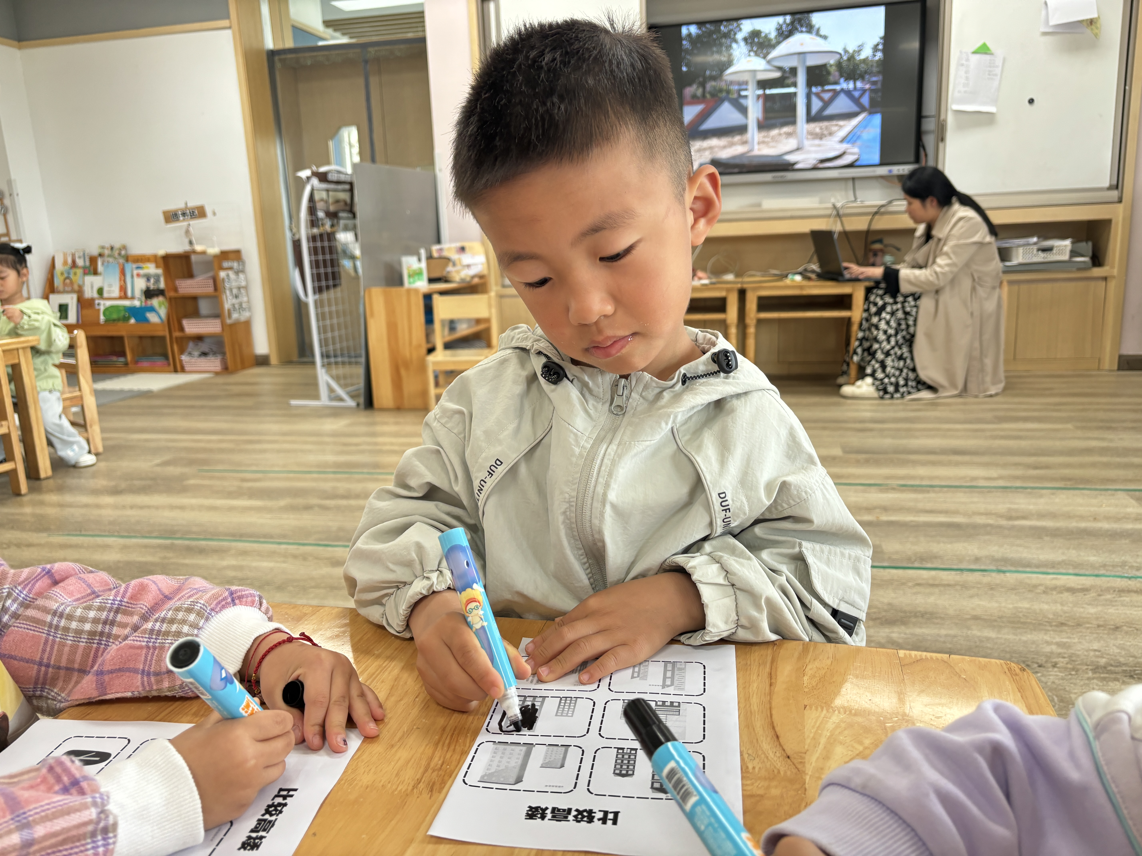 | 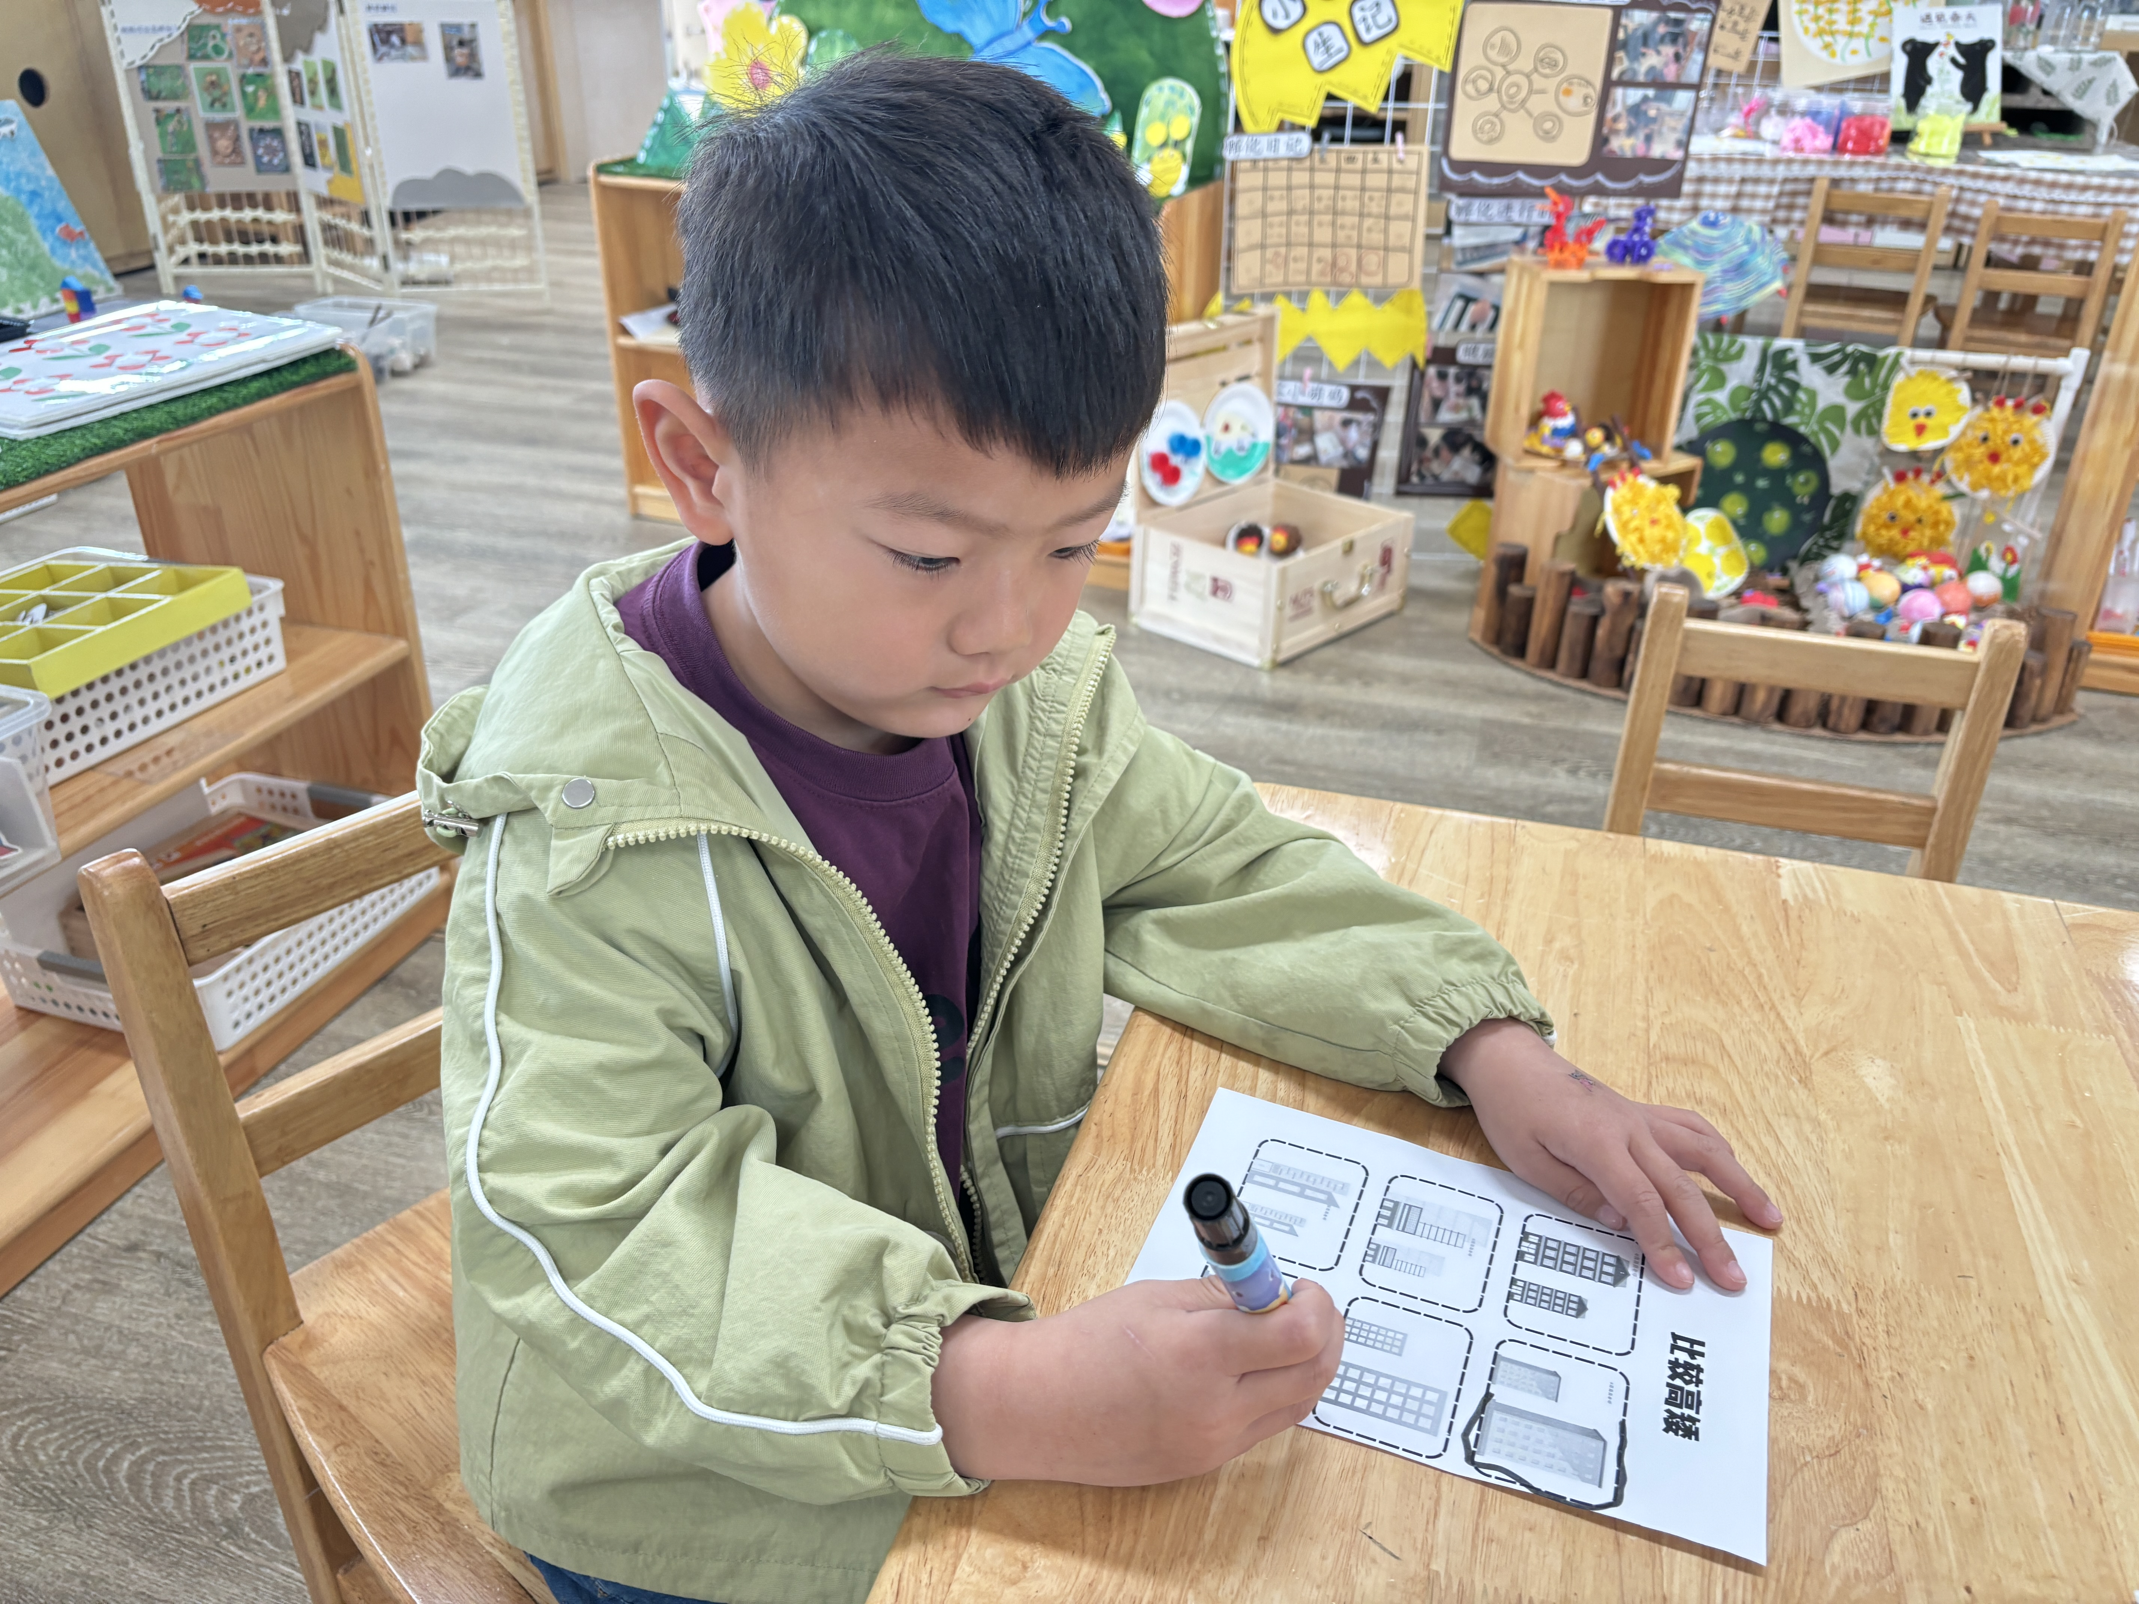 | 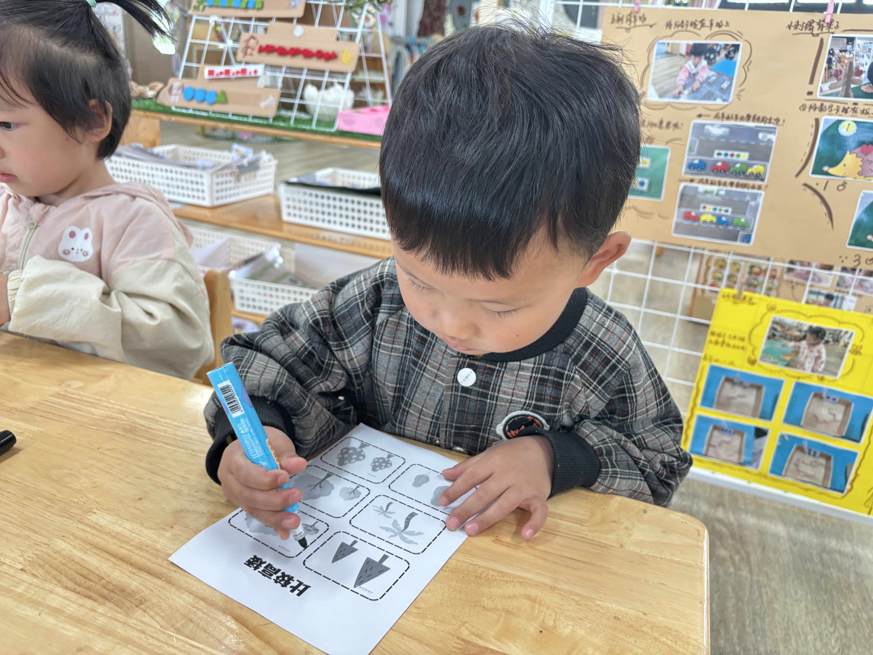
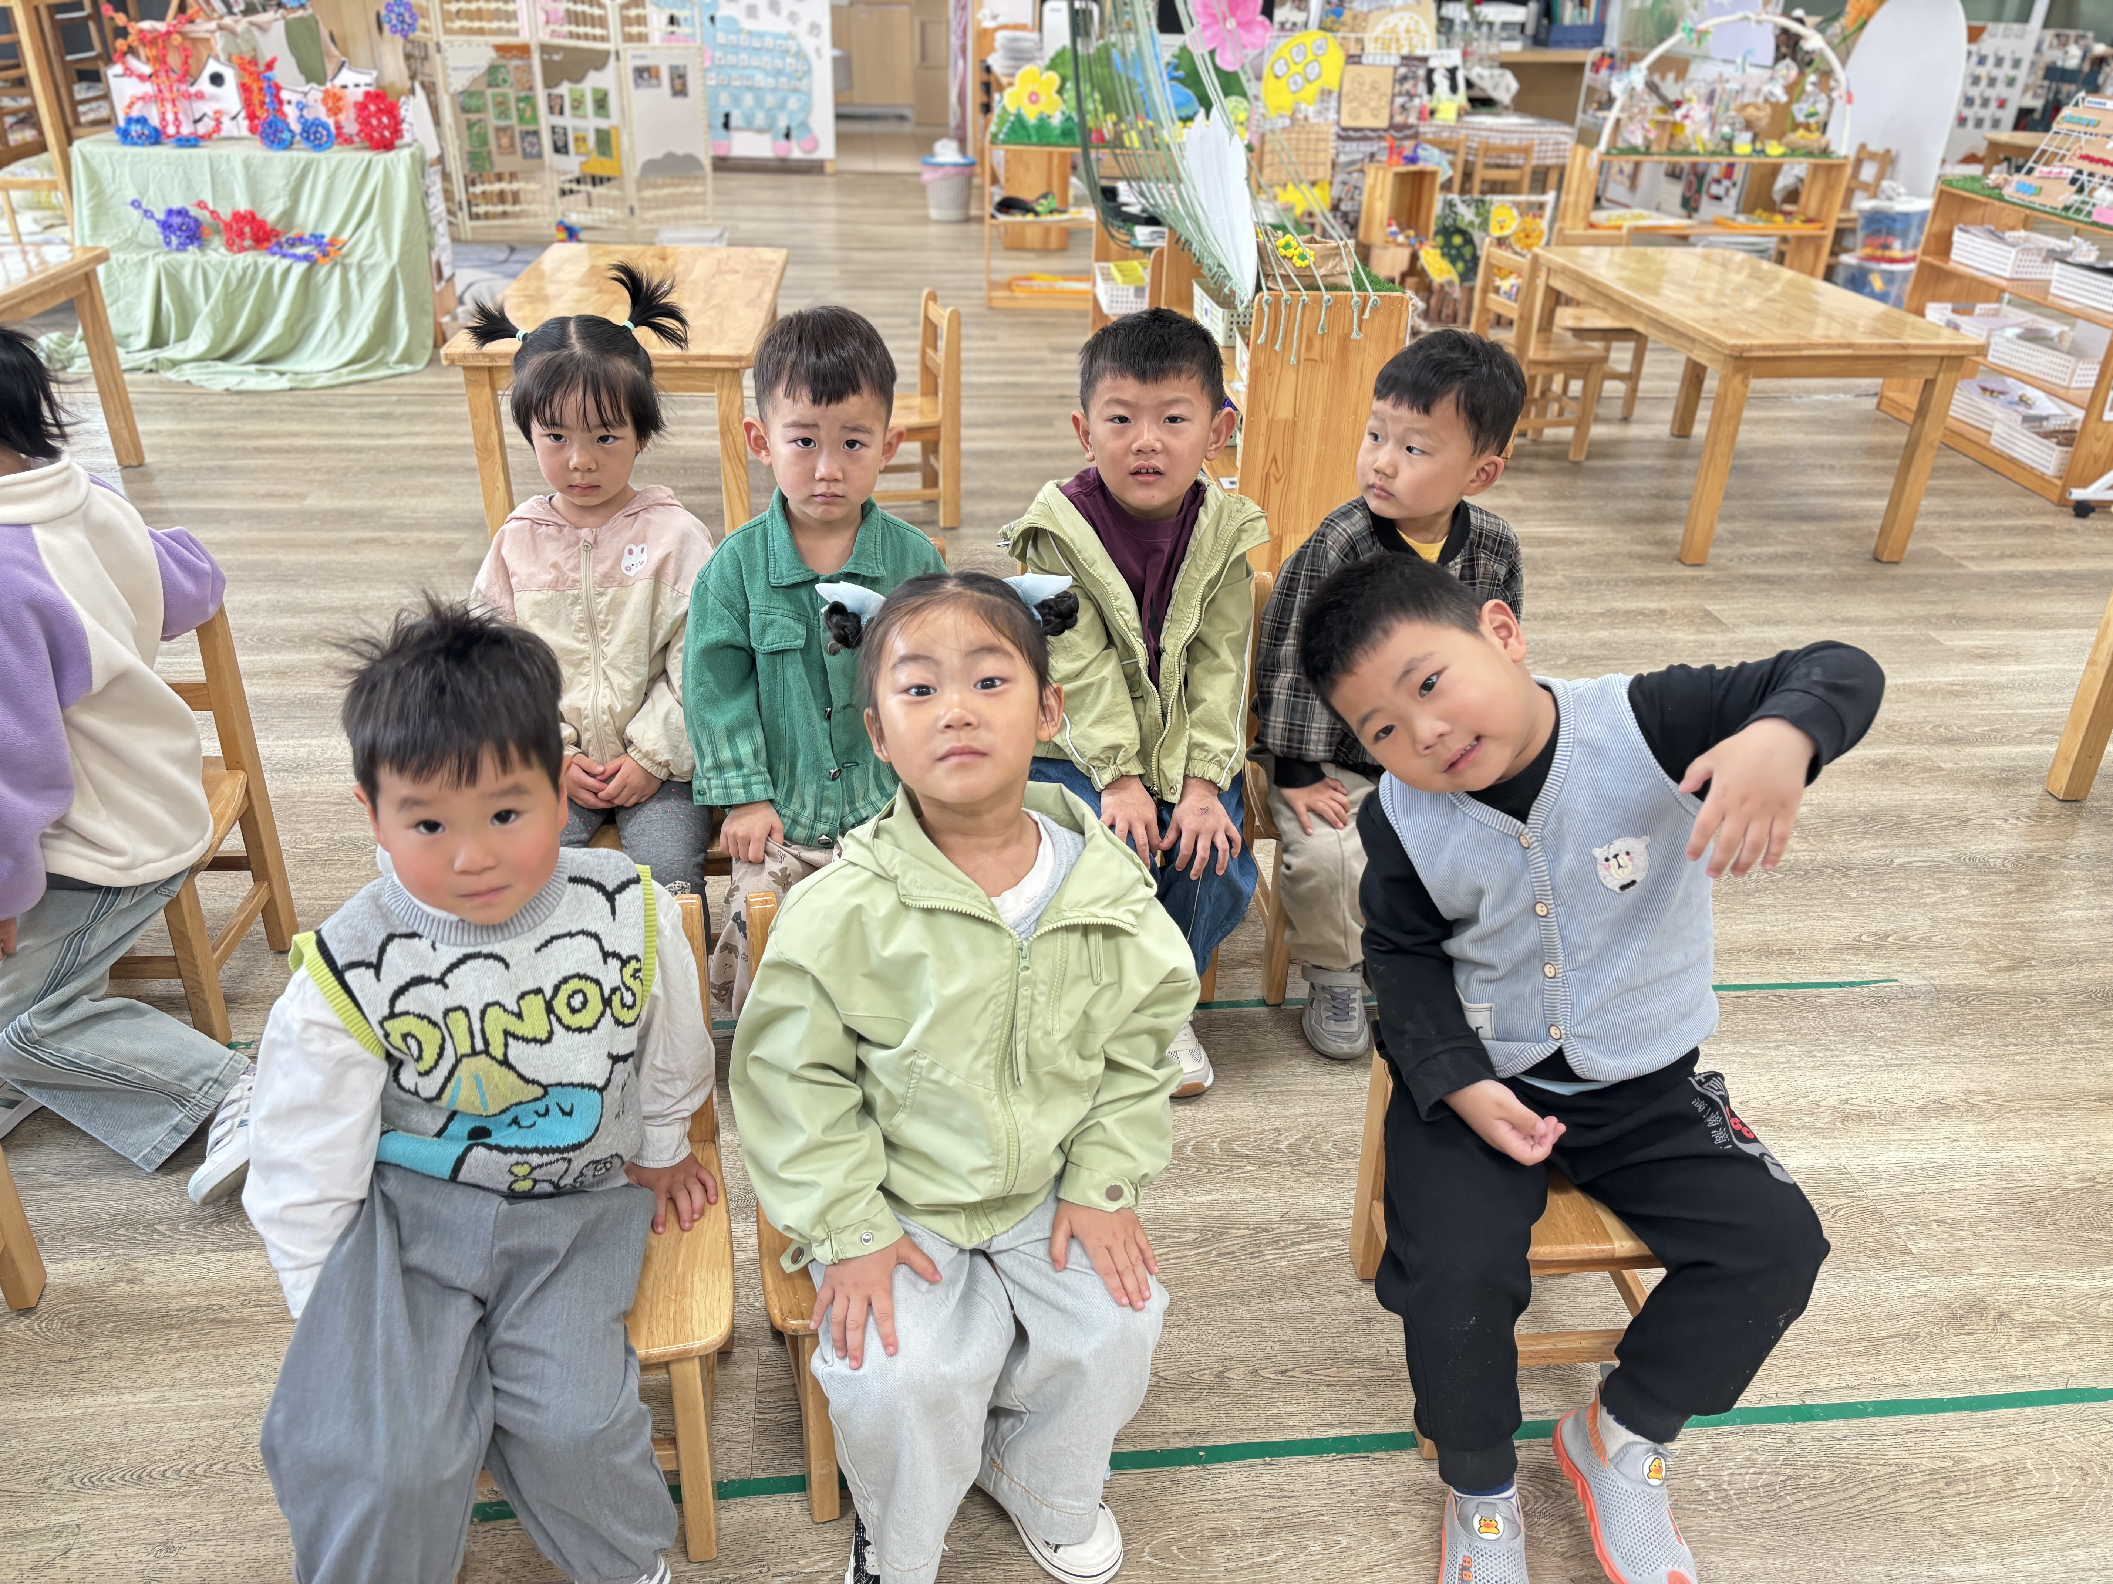 | 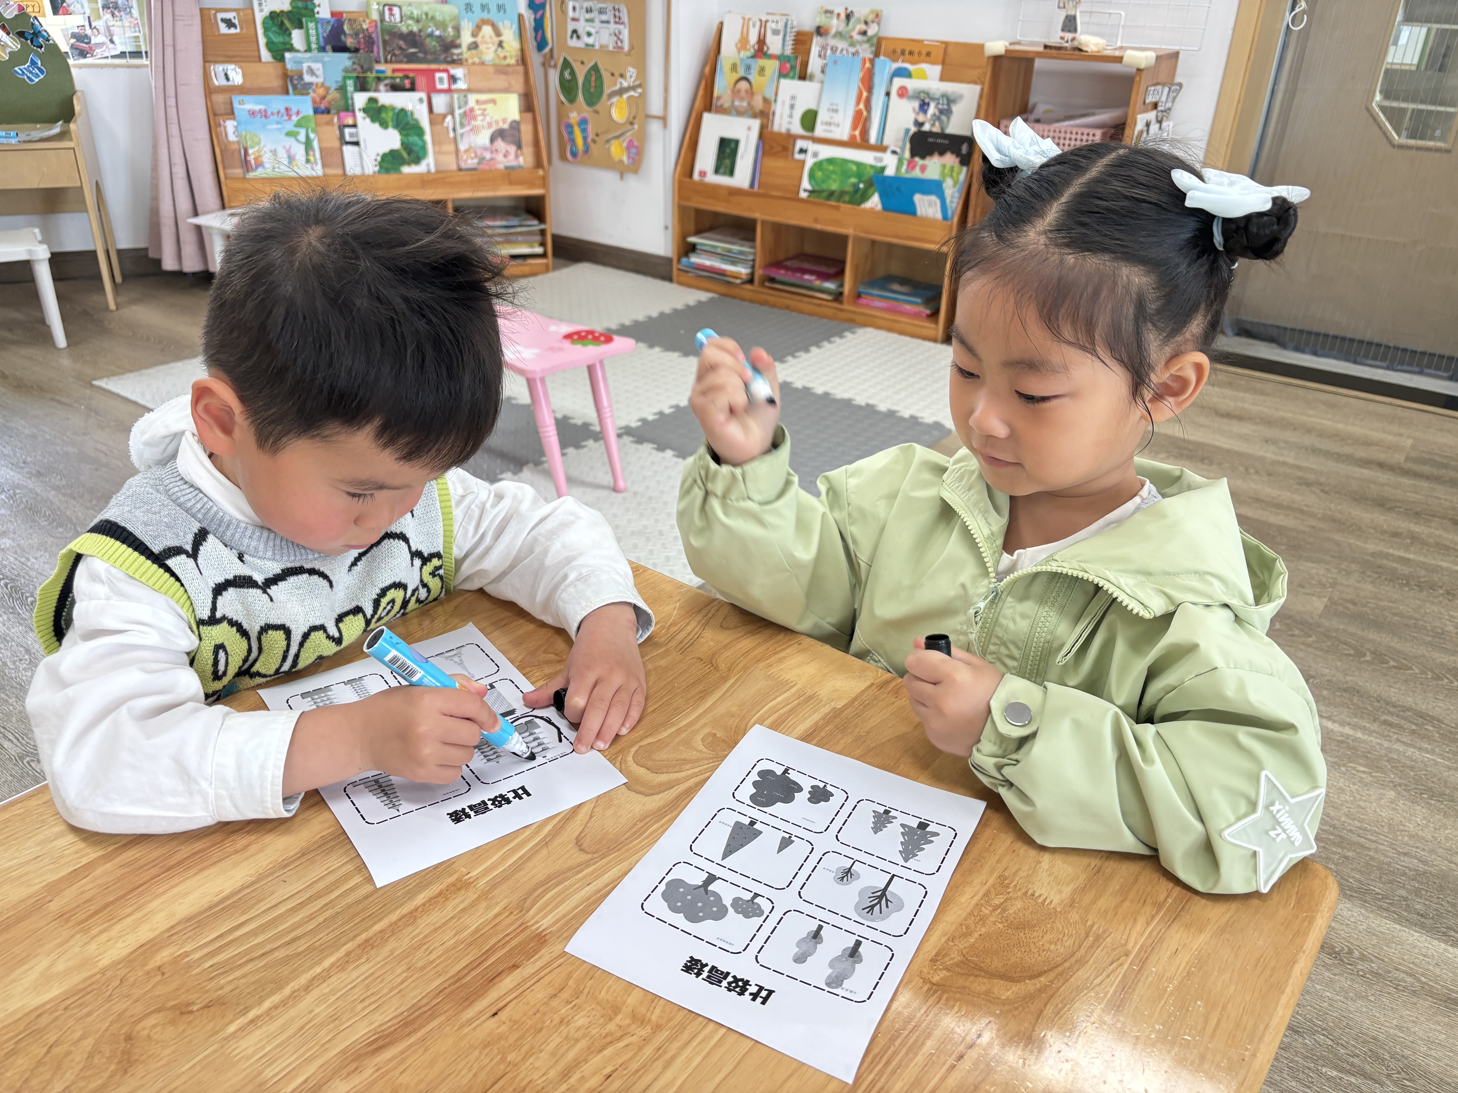 | 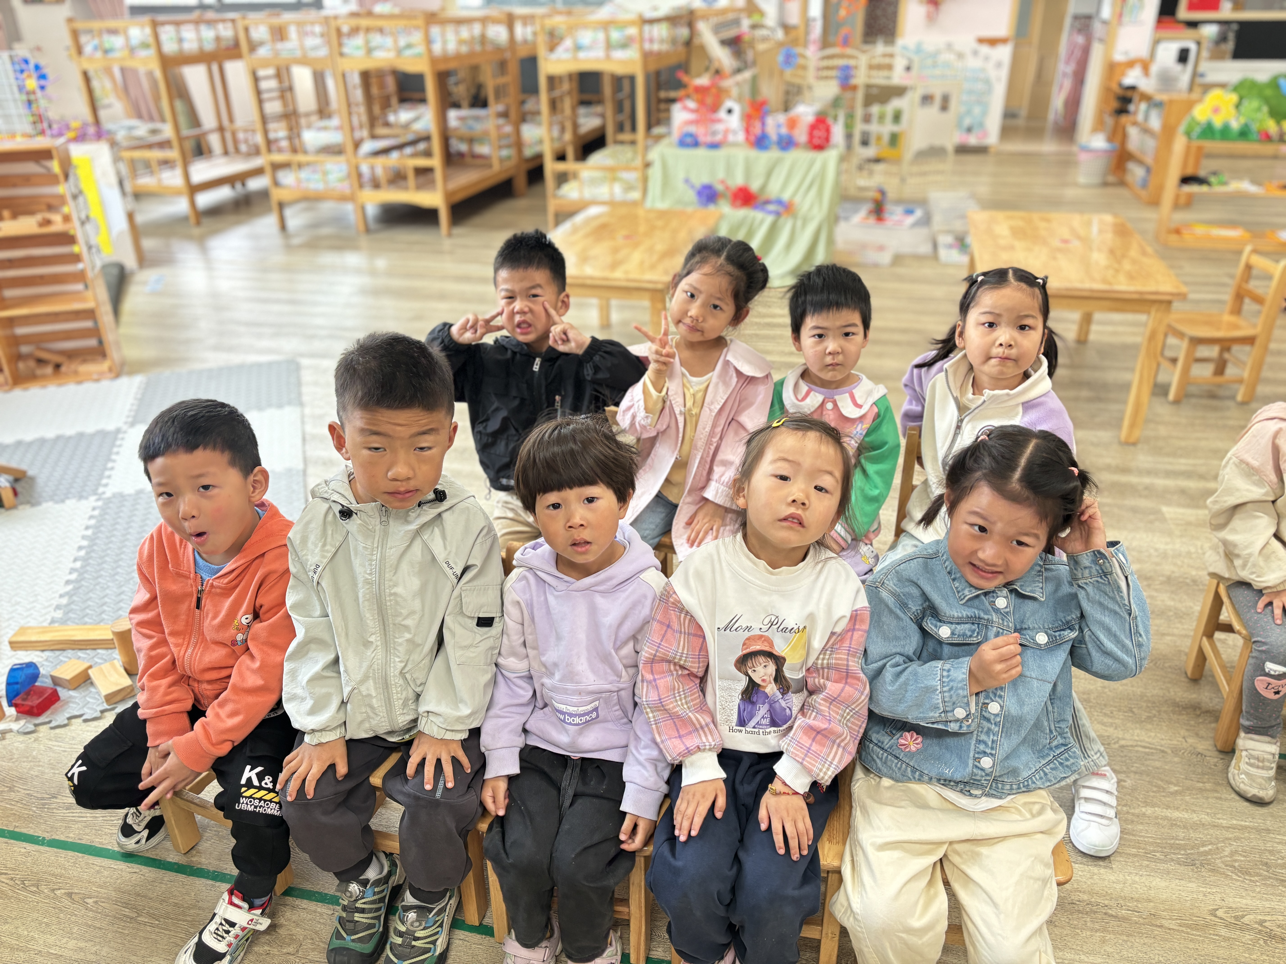

四、午餐情况
就餐中孩子们能够保持良好的就餐习惯，做到餐前认真洗手，餐中安静就餐，餐后能够整理桌面等，部分孩子会出现挑食现象，家长们在家也要鼓励孩子不挑食。

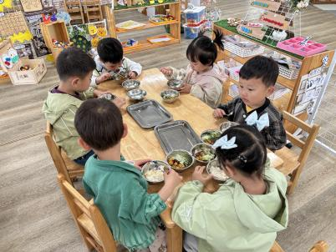 | 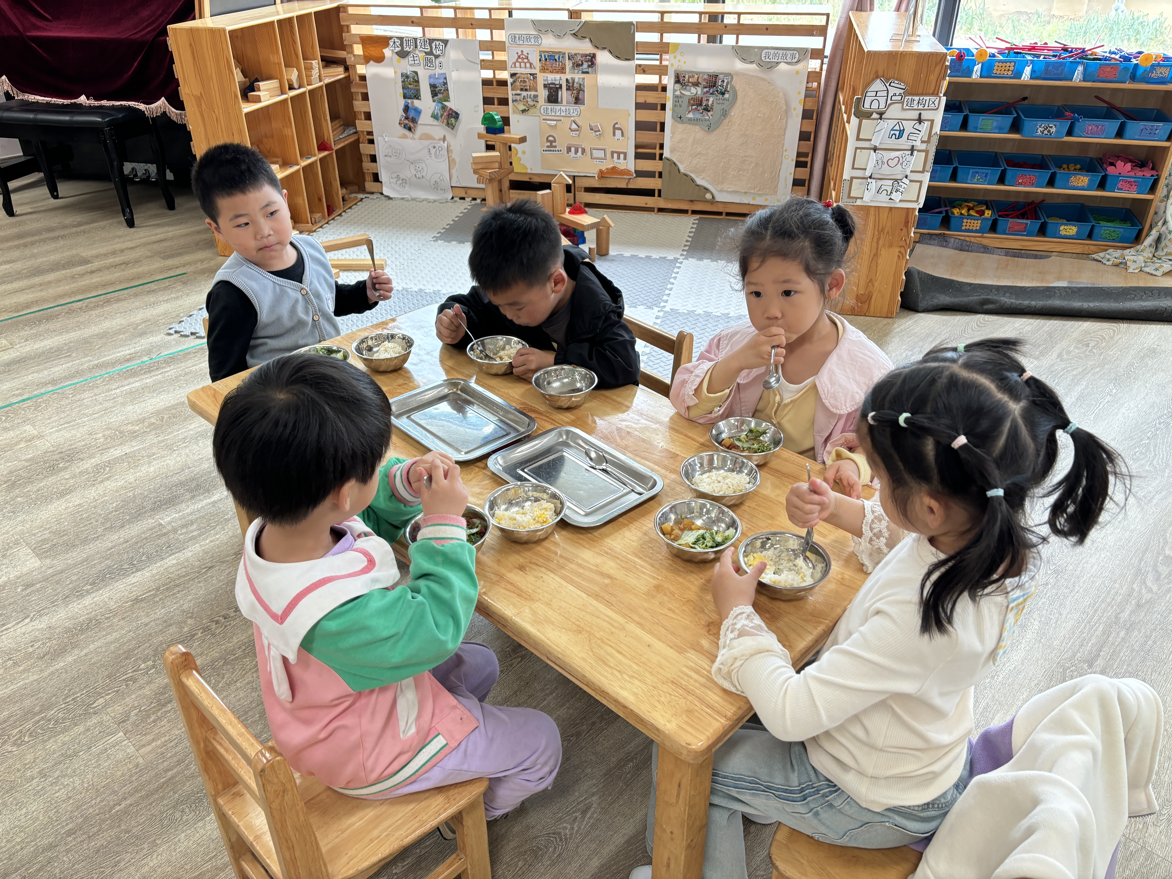 | 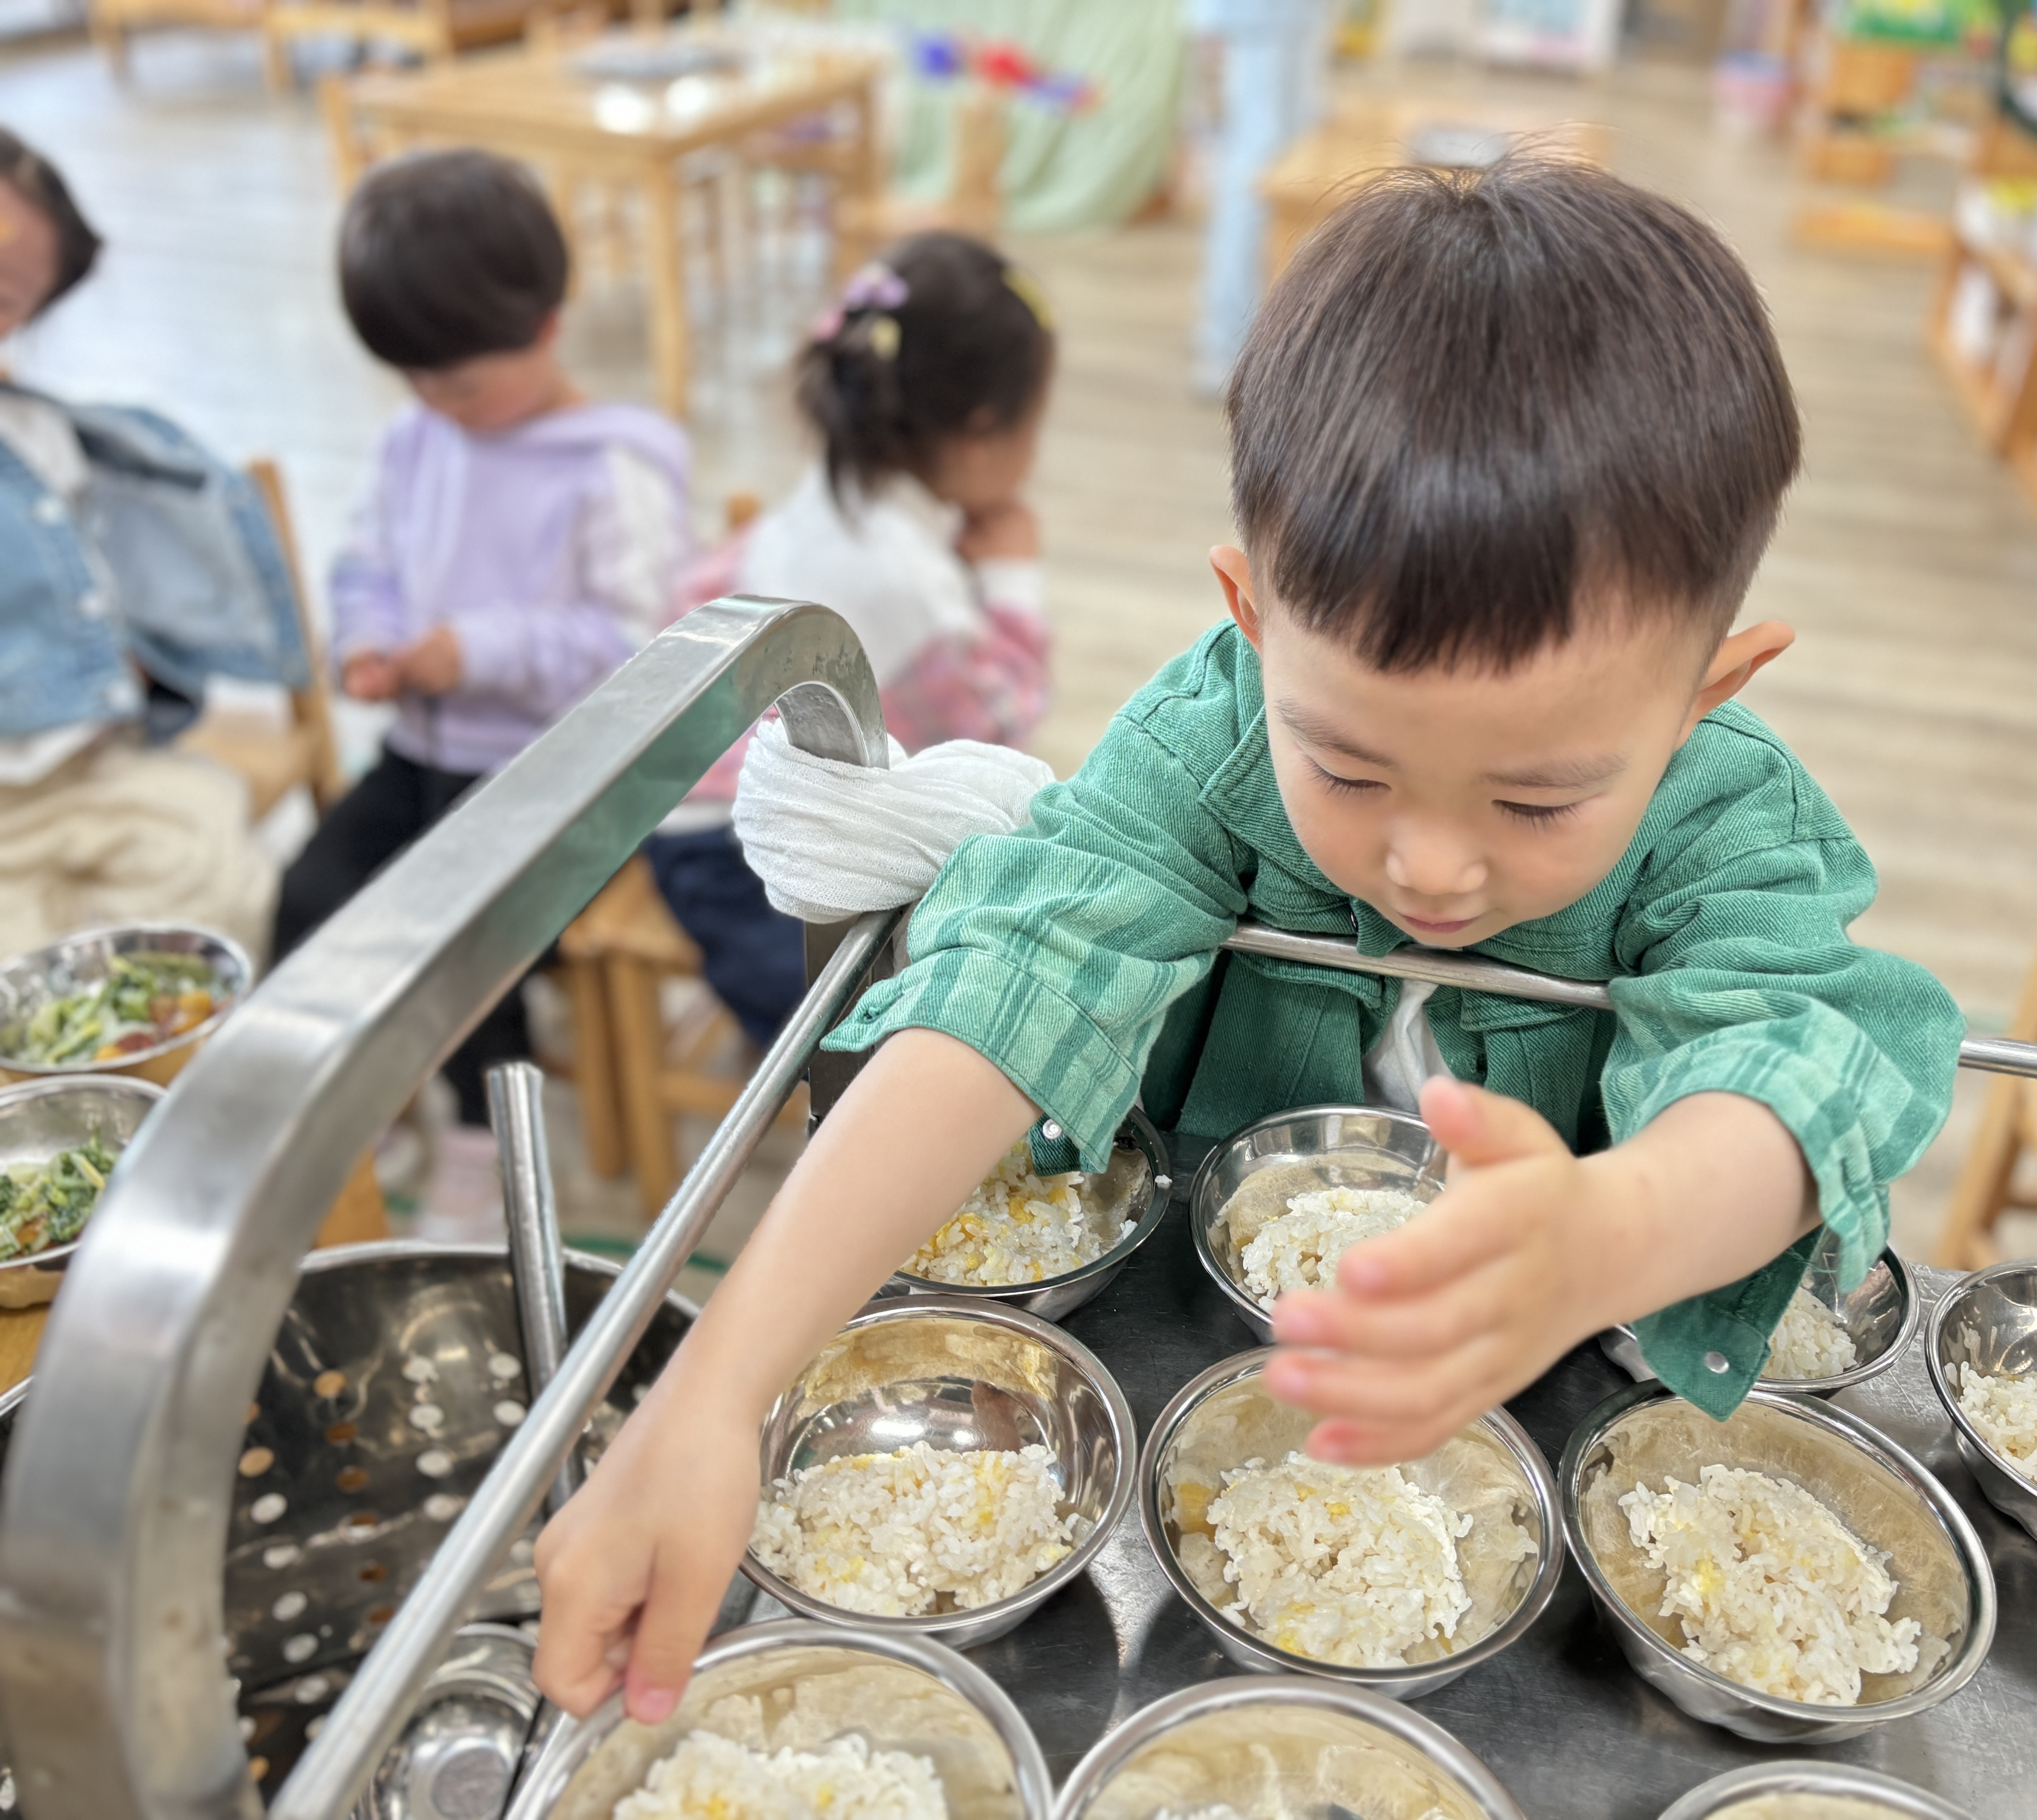
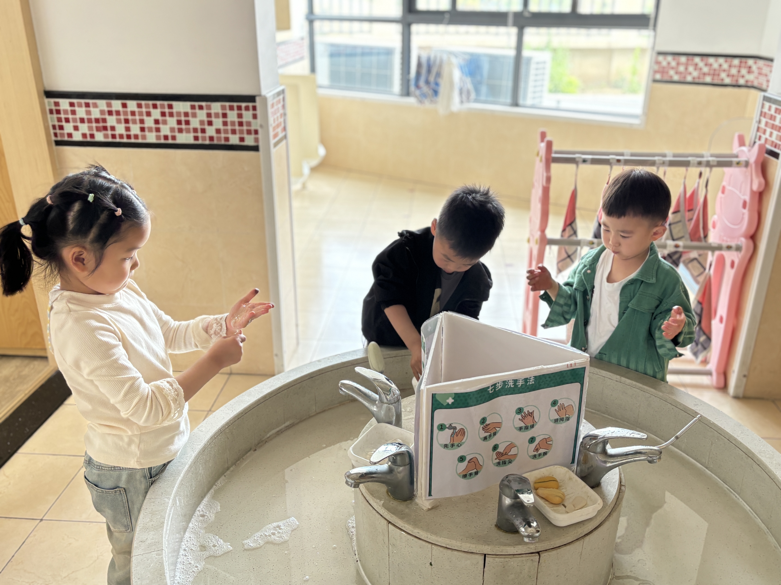 | 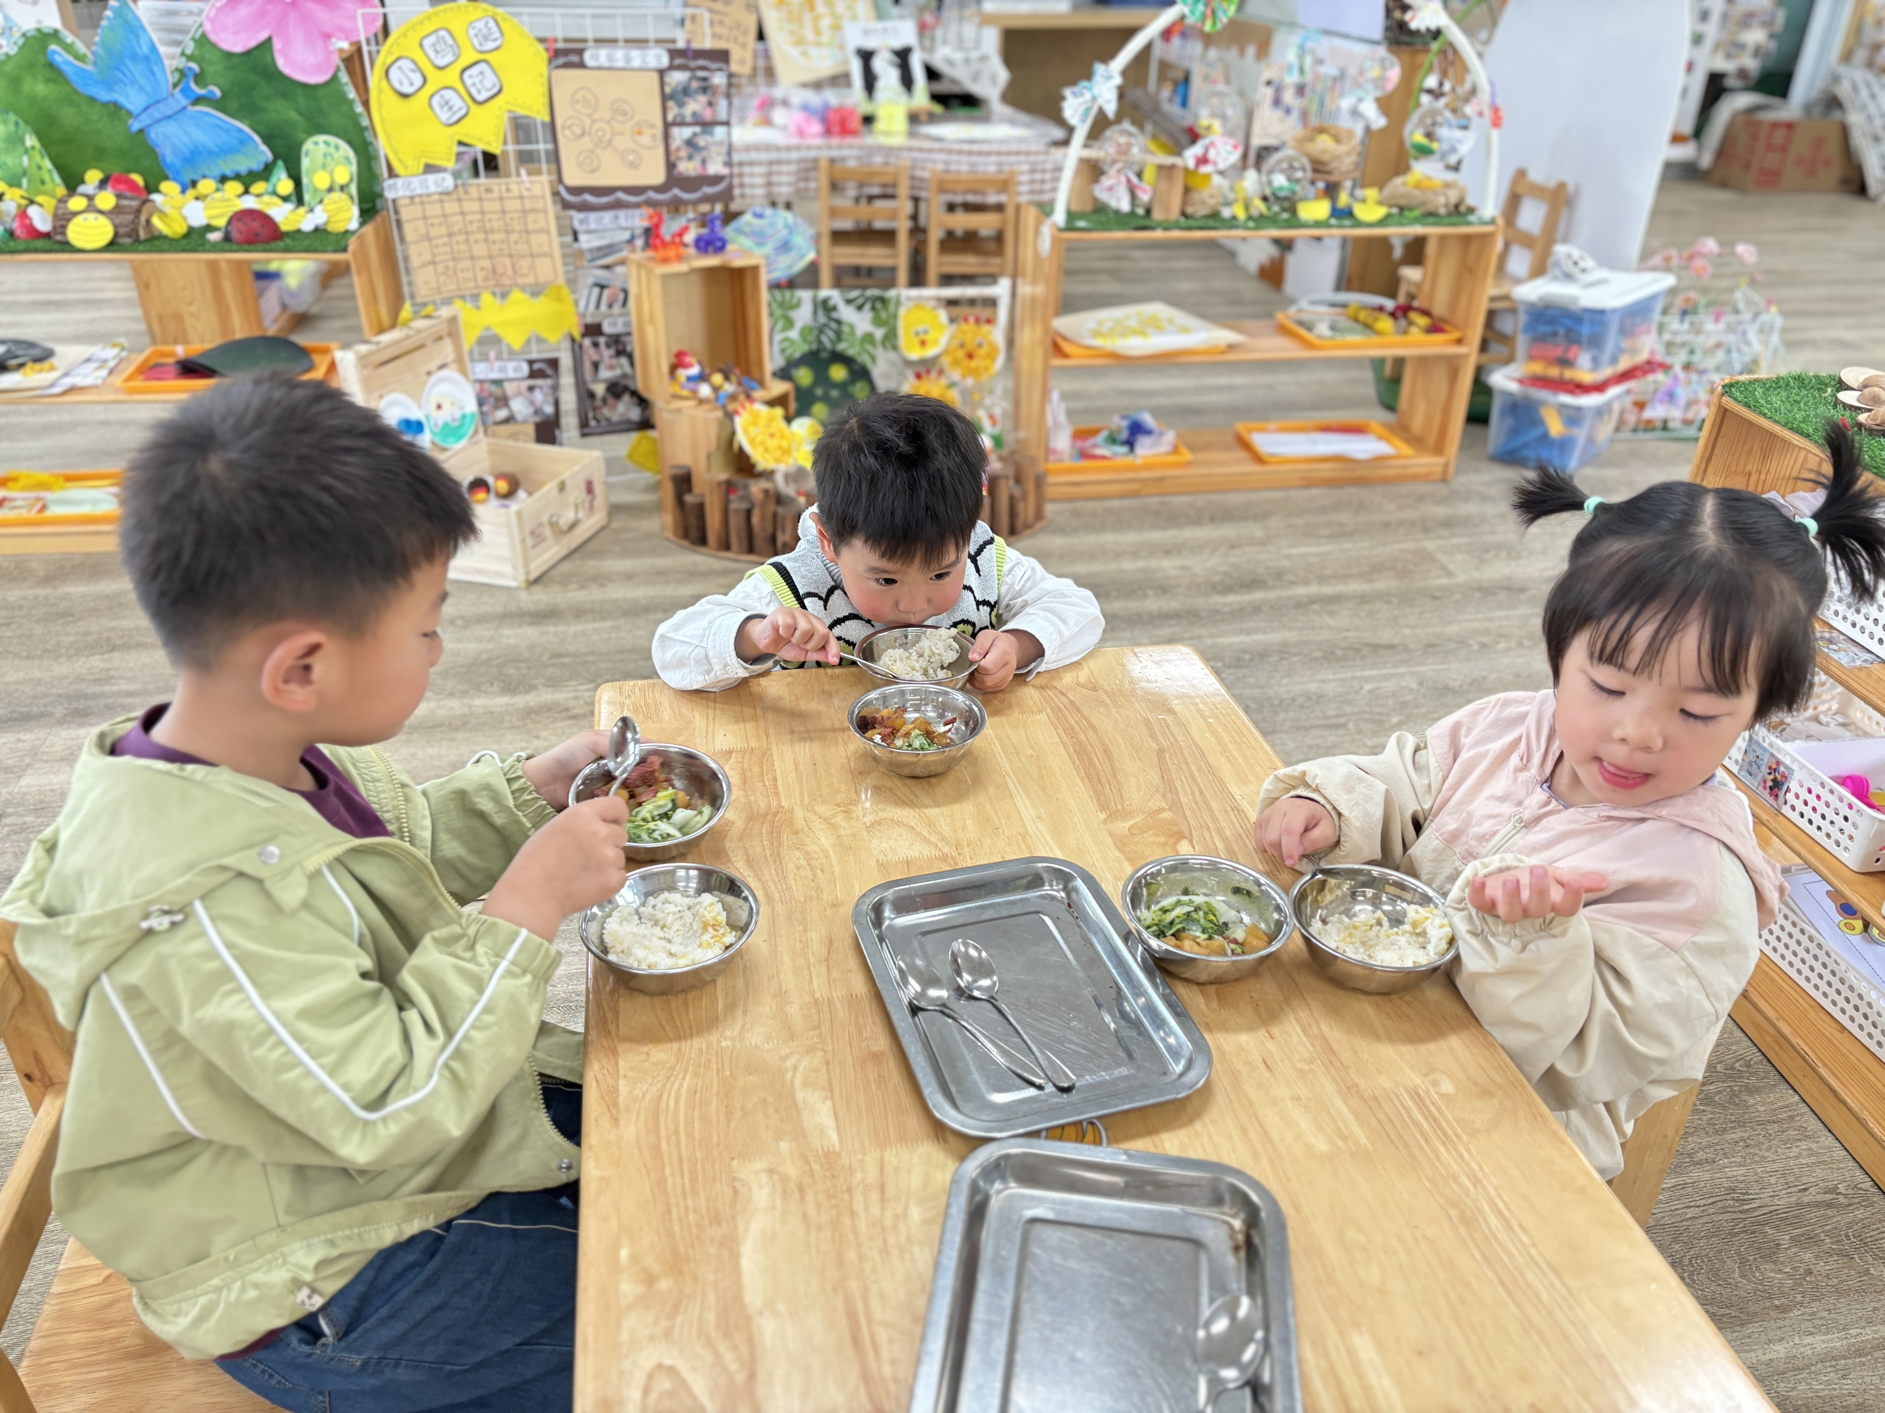 | 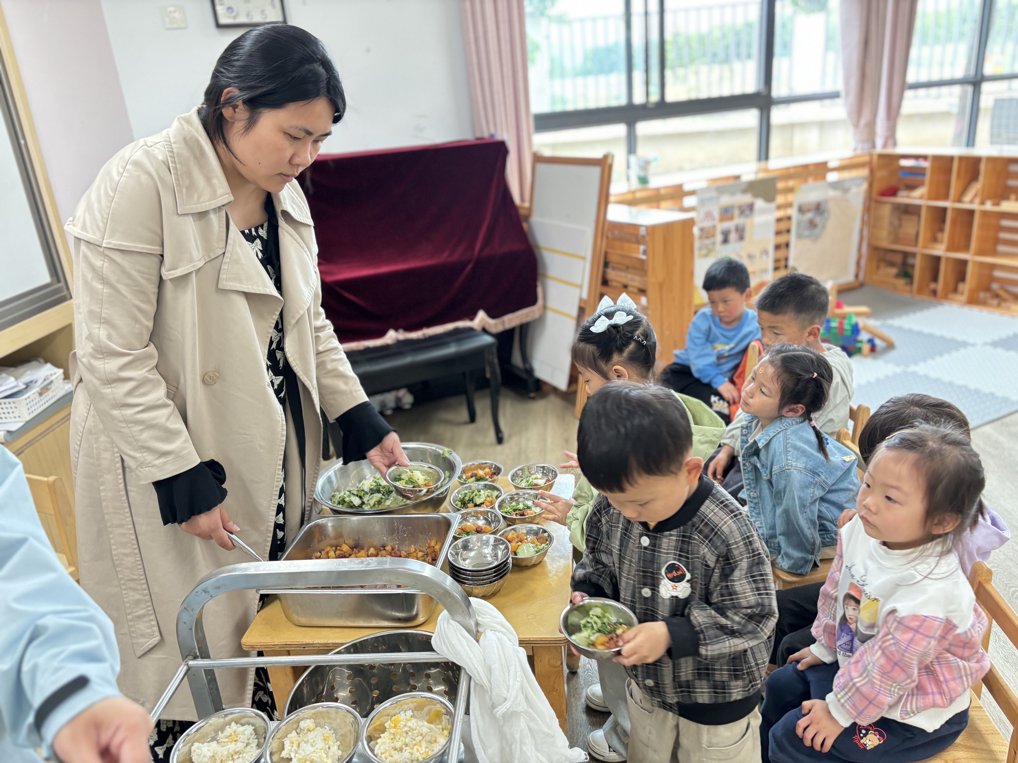

五、家园联系
1.请家长检查孩子的手指甲，及时修剪。
2.天气又降温了，请大家根据气温穿合适的衣物，准备好吸汗巾，温水。
3.请大家及时关注“一起长大”app的消息发布。

